

**РОССИЙСКАЯ ФЕДЕРАЦИЯ**

**Новгородская область Новгородский район**

**Администрация Тёсово-Нетыльского сельского поселения**

**ПОСТАНОВЛЕНИЕ**

от 10.07.2023 № 59

п. Тёсово-Нетыльский

**О присвоении адреса**

**объекту адресации**

В соответствии с Федеральным законом от 06.10.2003 № 131-ФЗ «Об общих принципах организации местного самоуправления в Российской Федерации», постановлением Правительства РФ от 19.11.2014 № 1221 «Об утверждении Правил присвоения, изменения и аннулирования адресов», Уставом Тёсово-Нетыльского сельского поселения и на основании Приказа Министерства строительства, архитектуры и имущественных отношений Новгородской области от 04.07.2023 № 1939 «Об утверждении схемы расположения земельного участка на кадастровом плане территории»,

**ПОСТАНОВЛЯЮ:**

1. Присвоить земельному участку под автомобильной дорогой общего пользования межмуниципального значения Чауни-Кересть, расположенной в кадастровом квартале 53:11:0000000, площадью 13 971 кв. м., имеющей координаты:

|  |  |  |
| --- | --- | --- |
| Условный номер земельного участка - | | |
| Площадь земельного участка 13 971м² | | |
| Обозначение характерных точек границ | Координаты, м | |
| X | Y |
| 1 | 2 | 3 |
| 1 | 619970,28 | 2169698,70 |
| 2 | 619967,82 | 2169699,09 |
| 3 | 619908,47 | 2169648,91 |
| 4 | 619829,96 | 2169584,33 |
| 5 | 619774,08 | 2169539,94 |
| 6 | 619694,88 | 2169475,38 |
| 7 | 619607,43 | 2169405,45 |
| 8 | 619514,94 | 2169330,58 |
| 9 | 619412,60 | 2169247,69 |
| 10 | 619321,21 | 2169173,59 |
| 11 | 619219,39 | 2169091,89 |
| 12 | 619014,67 | 2168925.74 |
| 13 | 618991,69 | 2168905,18 |
| 14 | 618955,27 | 2168866,78 |
| 15 | 618922,73 | 2168824,87 |
| 16 | 618904,04 | 2168792,76 |
| 17 | 618871,59 | 2168718,08 |
| 18 | 618829,46 | 2168606,35 |
| 19 | 618760,43 | 2168430,37 |
| 20 | 618700,50 | 2168273,62 |
| 21 | 618689,75 | 2168232,05 |
| 22 | 618671,98 | 2168152,18 |
| 23 | 618656,42 | 2168088,94 |
| 24 | 618645,63 | 2168059,87 |
| 1 | 2 | 3 |
| 25 | 618632,00 | 2168037,79 |
| 26 | 618616,01 | 2168019,30 |
| 27 | 618588,49 | 2167990,93 |
| 28 | 618586,94 | 2167992,09 |
| 29 | 618579,84 | 2167997,41 |
| 30 | 618577,60 | 2167999,09 |
| 31 | 618617,39 | 2168048,40 |
| 32 | 618629,37 | 2168067,79 |
| 33 | 618639,18 | 2168094,24 |
| 34 | 618654,46 | 2168156,28 |
| 35 | 618672,25 | 2168236,27 |
| 36 | 618683,32 | 2168279,10 |
| 37 | 618743,65 | 2168436,87 |
| 38 | 618812,66 | 2168612,83 |
| 39 | 618854,91 | 2168724,84 |
| 40 | 618887,96 | 2168800,90 |
| 41 | 618907,79 | 2168834,95 |
| 42 | 618941,59 | 2168878,52 |
| 43 | 618979,13 | 2168918,10 |
| 44 | 619002,99 | 2168939,46 |
| 45 | 619208,09 | 2169105,89 |
| 46 | 619309,91 | 2169187,59 |
| 47 | 619401,26 | 2169261,67 |
| 48 | 619503,60 | 2169344,58 |
| 49 | 619596,15 | 2169419,49 |
| 50 | 619683,58 | 2169489,38 |
| 51 | 619762,80 | 2169553,98 |
| 52 | 619818,66 | 2169598,33 |
| 53 | 619896,95 | 2169662,73 |
| 54 | 619944,08 | 2169702,58 |
| 55 | 619939,96 | 2169703,26 |
| 56 | 619848,01 | 2169627,18 |
| 57 | 619012,85 | 2168951,56 |
| 58 | 618976,46 | 2168919,98 |
| 59 | 618952,45 | 2168896,90 |
| 60 | 618926,15 | 2168866,40 |
| 61 | 618898,64 | 2168827,29 |
| 62 | 618869,89 | 2168769,22 |
| 63 | 618839,73 | 2168695,95 |
| 64 | 618799,98 | 2168588,32 |
| 65 | 618680,06 | 2168279,56 |
| 66 | 618671,66 | 2168249,37 |
| 67 | 618632,14 | 2168081,18 |
| 68 | 618624,14 | 2168063,84 |
| 69 | 618617,57 | 2168053,52 |
| 70 | 618569,02 | 2167996,54 |
| 71 | 618578,04 | 2167988,83 |
| 72 | 618587,39 | 2167981,60 |
| 73 | 618636,57 | 2168038,84 |
| 74 | 618650,60 | 2168063,08 |
| 75 | 618659,35 | 2168088,30 |
| 76 | 618694,97 | 2168243,62 |
| 77 | 618702,79 | 2168271,85 |
| 78 | 618822,37 | 2168579,69 |
| 79 | 618862,02 | 2168687,04 |
| 80 | 618891,99 | 2168759,86 |
| 81 | 618919,60 | 2168815,59 |
| 82 | 618944,77 | 2168851,24 |
| 83 | 618969,46 | 2168879,96 |
| 84 | 619028,08 | 2168933,00 |
| 85 | 619863,13 | 2169608,53 |
| 86 | 619965,42 | 2169693,15 |
| 1 | 619970,28 | 2169698,70 |

почтовый адрес:Российская Федерация, Новгородская область, Новгородский муниципальный район, Тёсово-Нетыльское сельское поселении, З/У № 7Д.

2.Опубликовать настоящее постановление в газете «Тёсово-Нетыльский Официальный вестник» и разместить на официальном сайте Администрации Тёсово-Нетыльского сельского поселения в информационно-телекоммуникационной сети общего пользования «Интернет» по адресу: https://tesovonetylskoe-r49.gosweb.gosuslugi.ru.

**Глава сельского поселения О.А.Мякина**



**РОССИЙСКАЯ ФЕДЕРАЦИЯ**

**Новгородская область Новгородский район**

**Администрация Тёсово-Нетыльского сельского поселения**

**ПОСТАНОВЛЕНИЕ**

от 10.07.2023 № 60

п. Тёсово-Нетыльский

**О присвоении адреса**

**объекту адресации**

В соответствии с Федеральным законом от 06.10.2003 № 131-ФЗ «Об общих принципах организации местного самоуправления в Российской Федерации», постановлением Правительства РФ от 19.11.2014 № 1221 «Об утверждении Правил присвоения, изменения и аннулирования адресов», Уставом Тёсово-Нетыльского сельского поселения и на основании Приказа Министерства строительства, архитектуры и имущественных отношений Новгородской области от 04.07.2023 № 1939 «Об утверждении схемы расположения земельного участка на кадастровом плане территории»,

**ПОСТАНОВЛЯЮ:**

1. Присвоить земельному участку под автомобильной дорогой общего пользования межмуниципального значения Чауни-Кересть, расположенной в кадастровом квартале 53:11:2000401, площадью 8 822 кв. м., имеющей координаты:

|  |  |  |
| --- | --- | --- |
| Условный номер земельного участка - | | |
| Площадь земельного участка 8 822 м² | | |
| Обозначение характерных точек границ | Координаты, м | |
| X | Y |
| 1 | 2 | 3 |
| 1 | 620204,63 | 2170009,52 |
| 2 | 620204,68 | 2170003,35 |
| 3 | 620342,10 | 2169980,97 |
| 4 | 620505,35 | 2169954,67 |
| 5 | 620490,41 | 2169839,10 |
| 6 | 620489,40 | 2169831,29 |
| 7 | 620494,89 | 2169839,17 |
| 8 | 620503,86 | 2169865,04 |
| 9 | 620513,27 | 2169940,86 |
| 10 | 620512,40 | 2169952,62 |
| 11 | 620506,04 | 2169959,59 |
| 12 | 620503,92 | 2169960,75 |
| 13 | 620472,36 | 2169967,12 |
| 14 | 620467,40 | 2169967,74 |
| 15 | 620394,84 | 2169978,89 |
| 16 | 620387,08 | 2169979,14 |
| 17 | 620354,07 | 2169983,81 |
| 18 | 620309,01 | 2169990,65 |
| 19 | 620264,53 | 2169997,40 |
| 1 | 620204,63 | 2170009,52 |
| (2) |  |  |
| 20 | 620366,76 | 2169968,42 |
| 21 | 620371,51 | 2169966,48 |
| 22 | 620397,79 | 2169962,02 |
| 1 | 2 | 3 |
| 23 | 620420,89 | 2169957,52 |
| 24 | 620427,35 | 2169954,91 |
| 25 | 620491,62 | 2169943,91 |
| 26 | 620493,35 | 2169943,04 |
| 27 | 620494,61 | 2169941,11 |
| 28 | 620495,77 | 2169937,45 |
| 29 | 620496,70 | 2169948,66 |
| 30 | 620357,57 | 2169971,72 |
| 31 | 620344,52 | 2169972,45 |
| 20 | 620366,76 | 2169968,42 |
| (3) |  |  |
| 32 | 620251,61 | 2169826,64 |
| 33 | 620251,48 | 2169826,84 |
| 34 | 620253,19 | 2169830,19 |
| 35 | 620258,76 | 2169838,06 |
| 36 | 620268,89 | 2169849,73 |
| 37 | 620270,12 | 2169852,54 |
| 38 | 620281,15 | 2169862,58 |
| 39 | 620286,63 | 2169863,25 |
| 40 | 620305,71 | 2169860,11 |
| 41 | 620304,97 | 2169857,51 |
| 42 | 620306,74 | 2169857,36 |
| 43 | 620324,40 | 2169854,85 |
| 44 | 620329,32 | 2169856,20 |
| 45 | 620359,16 | 2169850,04 |
| 46 | 620399,55 | 2169843,83 |
| 47 | 620405,39 | 2169843,23 |
| 48 | 620405,47 | 2169844,09 |
| 49 | 620438,27 | 2169839,11 |
| 50 | 620475,66 | 2169832,43 |
| 51 | 620484,67 | 2169831,35 |
| 52 | 620489,40 | 2169831,29 |
| 53 | 620307,38 | 2169860,63 |
| 54 | 620296,84 | 2169862,11 |
| 55 | 620286,98 | 2169863,73 |
| 56 | 620280,96 | 2169862,94 |
| 57 | 620269,48 | 2169852,75 |
| 58 | 620241,82 | 2169831,47 |
| 59 | 620211,92 | 2169812,41 |
| 60 | 620198,70 | 2169806,19 |
| 61 | 620179,70 | 2169777,82 |
| 62 | 620160,24 | 2169747,79 |
| 63 | 620151,03 | 2169736,44 |
| 64 | 620140,18 | 2169734,63 |
| 65 | 620113,34 | 2169734,01 |
| 66 | 620092,88 | 2169733,72 |
| 67 | 620060,11 | 2169737,73 |
| 68 | 620012,92 | 2169744,03 |
| 69 | 619995,81 | 2169746,20 |
| 70 | 619987,67 | 2169746,59 |
| 71 | 620121,71 | 2169725,32 |
| 72 | 620131,64 | 2169725,43 |
| 73 | 620147,74 | 2169728,94 |
| 74 | 620155,45 | 2169732,72 |
| 75 | 620164,17 | 2169740,17 |
| 76 | 620204,29 | 2169797,84 |
| 77 | 620211,07 | 2169804,10 |
| 78 | 620240,81 | 2169819,12 |
| 32 | 620251,61 | 2169826,64 |
| 1 | 2 | 3 |
| (4) |  |  |
| 79 | 620482,58 | 2169840,36 |
| 80 | 620483,80 | 2169850,34 |
| 81 | 620480,78 | 2169847,14 |
| 82 | 620477,77 | 2169844,49 |
| 83 | 620470,05 | 2169844,53 |
| 84 | 620457,94 | 2169846,22 |
| 85 | 620438,59 | 2169849,55 |
| 86 | 620433,53 | 2169851,09 |
| 87 | 620355,81 | 2169863,10 |
| 88 | 620353,42 | 2169862,80 |
| 89 | 620324,46 | 2169867,05 |
| 90 | 620299,95 | 2169871,88 |
| 91 | 620275,35 | 2169875,92 |
| 92 | 620269,52 | 2169873,96 |
| 93 | 620241,14 | 2169848,22 |
| 94 | 620223,07 | 2169835,86 |
| 95 | 620199,01 | 2169823,79 |
| 96 | 620188,11 | 2169815,57 |
| 97 | 620181,33 | 2169808,26 |
| 98 | 620151,16 | 2169762,31 |
| 99 | 620146,16 | 2169756,07 |
| 100 | 620139,88 | 2169751,65 |
| 101 | 620129,16 | 2169749,32 |
| 102 | 620096,82 | 2169750,56 |
| 103 | 620003,04 | 2169761,88 |
| 104 | 619987,37 | 2169761,53 |
| 105 | 619977,18 | 2169757,93 |
| 106 | 619969,92 | 2169751,85 |
| 107 | 619968,34 | 2169749,67 |
| 108 | 619971,66 | 2169749,14 |
| 109 | 619980,13 | 2169755,11 |
| 110 | 619989,55 | 2169755,03 |
| 111 | 620013,02 | 2169752,09 |
| 112 | 620061,13 | 2169745,67 |
| 113 | 620093,32 | 2169741,72 |
| 114 | 620113,20 | 2169742,01 |
| 115 | 620139,42 | 2169742,61 |
| 116 | 620146,73 | 2169743,84 |
| 117 | 620153,76 | 2169752,49 |
| 118 | 620173,02 | 2169782,22 |
| 119 | 620193,28 | 2169812,49 |
| 120 | 620207,92 | 2169819,37 |
| 121 | 620236,54 | 2169837,26 |
| 122 | 620263,47 | 2169857,62 |
| 123 | 620278,26 | 2169870,16 |
| 124 | 620286,83 | 2169871,72 |
| 125 | 620297,15 | 2169870,12 |
| 126 | 620308,66 | 2169868,52 |
| 79 | 620482,58 | 2169840,36 |

почтовый адрес:Российская Федерация, Новгородская область, Новгородский муниципальный район, Тёсово-Нетыльское сельское поселение, п. Кересть, З/У № 1Д

2.Опубликовать настоящее постановление в газете «Тёсово-Нетыльский Официальный вестник» и разместить на официальном сайте Администрации Тёсово-Нетыльского сельского поселения в информационно-телекоммуникационной сети общего пользования «Интернет» по адресу: https://tesovonetylskoe-r49.gosweb.gosuslugi.ru.

**Глава сельского поселения О.А.Мякина**



**РОССИЙСКАЯ ФЕДЕРАЦИЯ**

**Новгородская область Новгородский район**

**Администрация Тёсово-Нетыльского сельского поселения**

**ПОСТАНОВЛЕНИЕ**

от 13.07.2023 № 63

п. Тёсово-Нетыльский

**О присвоении адреса**

**объекту адресации**

В соответствии с Федеральным законом от 06.10.2003 № 131-ФЗ «Об общих принципах организации местного самоуправления в Российской Федерации», постановлением Правительства РФ от 19.11.2014 № 1221 «Об утверждении Правил присвоения, изменения и аннулирования адресов», Уставом Тёсово-Нетыльского сельского поселения и на основании Приказа Министерства строительства, архитектуры и имущественных отношений Новгородской области от 06.07.2023 № 1962 «Об утверждении схемы расположения земельного участка на кадастровом плане территории»,

**ПОСТАНОВЛЯЮ:**

1. Присвоить земельному участку, расположенному в кадастровом квартале 53:11:0000000, площадью 2 145 кв. м., имеющему координаты:

|  |  |  |
| --- | --- | --- |
| Условный номер земельного участка - | | |
| Площадь земельного участка 2145 м² | | |
| Обозначение характерных точек границ | Координаты, м | |
| X | Y |
| 1 | 2 | 3 |
| (1) |  |  |
| 1 | 620940.26 | 2167353.89 |
| 2 | 620924.39 | 2167373.99 |
| 3 | 620923.20 | 2167372.82 |
| 4 | 620936.23 | 2167355.89 |
| 5 | 620937.94 | 2167354.17 |
| 1 | 620940.26 | 2167353.89 |
| (2) |  |  |
| 6 | 621070.57 | 2167036.20 |
| 7 | 621073.82 | 2167037.25 |
| 8 | 621071.79 | 2167044.07 |
| 9 | 621056.94 | 2167088.93 |
| 10 | 621049.46 | 2167109.66 |
| 11 | 621041.51 | 2167129.96 |
| 12 | 621035.22 | 2167144.45 |
| 13 | 621021.75 | 2167182.92 |
| 14 | 621016.99 | 2167196.51 |
| 15 | 621012.24 | 2167210.17 |
| 16 | 621003.69 | 2167234.78 |
| 17 | 620996.37 | 2167244.15 |
| 18 | 620955.65 | 2167299.87 |
| 19 | 620931.43 | 2167328.70 |
| 20 | 620928.08 | 2167329.48 |
| 21 | 620967.57 | 2167279.87 |
| 22 | 620985.49 | 2167256.76 |
| 23 | 620996.45 | 2167239.68 |
| 6 | 621070.57 | 2167036.20 |
| (3) |  |  |
| 24 | 621093.45 | 2167043.59 |
| 25 | 621017.64 | 2167250.98 |
| 26 | 621004.68 | 2167271.18 |
| 27 | 620945.69 | 2167347.86 |
| 28 | 620945.93 | 2167344.84 |
| 29 | 620946.00 | 2167342.24 |
| 30 | 621007.92 | 2167261.21 |
| 31 | 621019.17 | 2167243.00 |
| 32 | 621030.91 | 2167209.40 |
| 33 | 621036.19 | 2167195.24 |
| 34 | 621046.39 | 2167167.91 |
| 35 | 621064.54 | 2167114.56 |
| 36 | 621072.53 | 2167093.07 |
| 37 | 621086.83 | 2167053.86 |
| 38 | 621090.29 | 2167043.81 |
| 39 | 621090.64 | 2167042.79 |
| 24 | 621093.45 | 2167043.59 |

почтовый адрес:Российская Федерация, Новгородская область, Новгородский муниципальный район, Тёсово-Нетыльское сельское поселении, п. Тёсово-Нетыльский, ул. Клепцы, З/У № 1Д.

2.Опубликовать настоящее постановление в газете «Тёсово-Нетыльский Официальный вестник» и разместить на официальном сайте Администрации Тёсово-Нетыльского сельского поселения в информационно-телекоммуникационной сети общего пользования «Интернет» по адресу: https://tesovonetylskoe-r49.gosweb.gosuslugi.ru.

**Глава сельского поселения О.А.Мякина**



**РОССИЙСКАЯ ФЕДЕРАЦИЯ**

**Новгородская область Новгородский район**

**Администрация Тёсово-Нетыльского сельского поселения**

**ПОСТАНОВЛЕНИЕ**

от 13.07.2023 № 64

п. Тёсово-Нетыльский

**О присвоении адреса**

**объекту адресации**

В соответствии с Федеральным законом от 06.10.2003 № 131-ФЗ «Об общих принципах организации местного самоуправления в Российской Федерации», постановлением Правительства РФ от 19.11.2014 № 1221 «Об утверждении Правил присвоения, изменения и аннулирования адресов», Уставом Тёсово-Нетыльского сельского поселения и на основании Приказа Министерства строительства, архитектуры и имущественных отношений Новгородской области от 06.07.2023 № 1962 «Об утверждении схемы расположения земельного участка на кадастровом плане территории»,

**ПОСТАНОВЛЯЮ:**

1. Присвоить земельному участку, расположенному в кадастровом квартале 53:11:1600101, площадью 1 379 кв. м., имеющему координаты:

|  |  |  |
| --- | --- | --- |
| Условный номер земельного участка - | | |
| Площадь земельного участка 1 379 м² | | |
| Обозначение характерных точек границ | Координаты, м | |
| X | Y |
| 1 | 2 | 3 |
| 1 | 620921.54 | 2167337.52 |
| 2 | 620922.15 | 2167341.40 |
| 3 | 620921.86 | 2167342.12 |
| 4 | 620914.23 | 2167350.53 |
| 5 | 620907.77 | 2167357.42 |
| 6 | 620905.73 | 2167359.60 |
| 7 | 620897.62 | 2167368.88 |
| 8 | 620835.14 | 2167455.54 |
| 9 | 620808.22 | 2167489.96 |
| 10 | 620797.48 | 2167501.14 |
| 11 | 620795.33 | 2167504.74 |
| 12 | 620794.21 | 2167504.93 |
| 13 | 620790.46 | 2167503.88 |
| 1 | 620921.54 | 2167337.52 |
| (2) |  |  |
| 14 | 620803.22 | 2167515.34 |
| 15 | 620803.78 | 2167514.04 |
| 16 | 620810.14 | 2167505.99 |
| 17 | 620815.42 | 2167502.05 |
| 18 | 620819.66 | 2167499.30 |
| 19 | 620843.64 | 2167471.01 |
| 20 | 620871.81 | 2167433.73 |
| 21 | 620884.14 | 2167419.85 |
| 22 | 620915.73 | 2167382.53 |
| 23 | 620923.20 | 2167372.82 |
| 1 | 2 | 3 |
| 24 | 620924.39 | 2167373.99 |
| 25 | 620823.64 | 2167501.61 |
| 26 | 620808.47 | 2167519.56 |
| 14 | 620803.22 | 2167515.34 |

почтовый адрес:Российская Федерация, Новгородская область, Новгородский муниципальный район, Тёсово-Нетыльское сельское поселении, д. Клепцы, З/У № 1Д.

2.Опубликовать настоящее постановление в газете «Тёсово-Нетыльский Официальный вестник» и разместить на официальном сайте Администрации Тёсово-Нетыльского сельского поселения в информационно-телекоммуникационной сети общего пользования «Интернет» по адресу: https://tesovonetylskoe-r49.gosweb.gosuslugi.ru.

**Глава сельского поселения О.А.Мякина**



**РОССИЙСКАЯ ФЕДЕРАЦИЯ**

**Новгородская область Новгородский район**

**Администрация Тёсово-Нетыльского сельского поселения**

**ПОСТАНОВЛЕНИЕ**

от 13.07.2023 № 65

п. Тёсово-Нетыльский

**О присвоении адреса**

**объекту адресации**

В соответствии с Федеральным законом от 06.10.2003 № 131-ФЗ «Об общих принципах организации местного самоуправления в Российской Федерации», постановлением Правительства РФ от 19.11.2014 № 1221 «Об утверждении Правил присвоения, изменения и аннулирования адресов», Уставом Тёсово-Нетыльского сельского поселения и на основании Приказа Министерства строительства, архитектуры и имущественных отношений Новгородской области от 06.07.2023 № 1962 «Об утверждении схемы расположения земельного участка на кадастровом плане территории»,

**ПОСТАНОВЛЯЮ:**

1. Присвоить земельному участку, расположенному в кадастровом квартале 53:11:0000000, площадью 5 531 кв. м., имеющему координаты:

|  |  |  |
| --- | --- | --- |
| Условный номер земельного участка - | | |
| Площадь земельного участка 5 531 м² | | |
| Обозначение характерных точек границ | Координаты, м | |
| X | Y |
| 1 | 2 | 3 |
| (1) |  |  |
| 1 | 621380.55 | 2166845.18 |
| 2 | 621382.48 | 2166844.41 |
| 3 | 621383.35 | 2166843.24 |
| 4 | 621348.02 | 2166830.26 |
| 5 | 621329.24 | 2166823.36 |
| 6 | 621202.09 | 2166777.18 |
| 7 | 621181.24 | 2166774.08 |
| 8 | 621170.43 | 2166777.37 |
| 9 | 621167.89 | 2166779.70 |
| 10 | 621168.97 | 2166778.90 |
| 11 | 621172.21 | 2166777.29 |
| 12 | 621174.89 | 2166776.73 |
| 13 | 621179.85 | 2166777.19 |
| 14 | 621187.55 | 2166779.67 |
| 15 | 621205.85 | 2166784.67 |
| 16 | 621285.31 | 2166813.54 |
| 17 | 621373.12 | 2166843.56 |
| 18 | 621377.77 | 2166845.28 |
| 1 | 621380.55 | 2166845.18 |
| (2) |  |  |
| 19 | 621404.84 | 2166853.85 |
| 20 | 621406.33 | 2166855.05 |
| 21 | 621408.07 | 2166855.84 |
| 22 | 621413.35 | 2166857.92 |
| 1 | 2 | 3 |
| 23 | 621463.13 | 2166875.89 |
| 24 | 621471.03 | 2166878.56 |
| 25 | 621465.06 | 2166874.72 |
| 26 | 621404.97 | 2166852.80 |
| 19 | 621404.84 | 2166853.85 |
| (3) |  |  |
| 27 | 621587.98 | 2166924.49 |
| 28 | 621579.23 | 2166919.95 |
| 29 | 621570.40 | 2166916.45 |
| 30 | 621553.63 | 2166910.09 |
| 31 | 621528.92 | 2166901.27 |
| 32 | 621528.11 | 2166899.80 |
| 33 | 621507.52 | 2166891.81 |
| 34 | 621527.21 | 2166902.38 |
| 35 | 621538.63 | 2166906.69 |
| 27 | 621587.98 | 2166924.49 |
| (4) |  |  |
| 36 | 621749.94 | 2166976.51 |
| 37 | 621749.84 | 2166971.44 |
| 38 | 621743.33 | 2166968.66 |
| 39 | 621696.04 | 2166952.82 |
| 40 | 621639.59 | 2166934.35 |
| 41 | 621631.31 | 2166939.52 |
| 42 | 621594.53 | 2166926.00 |
| 43 | 621594.32 | 2166926.78 |
| 44 | 621631.60 | 2166940.23 |
| 45 | 621632.60 | 2166940.28 |
| 46 | 621635.92 | 2166939.62 |
| 47 | 621637.98 | 2166939.51 |
| 48 | 621649.98 | 2166942.86 |
| 49 | 621676.40 | 2166952.73 |
| 50 | 621695.66 | 2166959.92 |
| 51 | 621723.87 | 2166969.24 |
| 36 | 621749.94 | 2166976.51 |
| (5) |  |  |
| 52 | 621750.44 | 2166994.30 |
| 53 | 621721.58 | 2166981.39 |
| 54 | 621693.65 | 2166971.33 |
| 55 | 621686.57 | 2166970.64 |
| 56 | 621672.09 | 2166964.77 |
| 57 | 621647.63 | 2166954.87 |
| 58 | 621646.47 | 2166953.89 |
| 59 | 621645.72 | 2166952.30 |
| 60 | 621645.26 | 2166950.31 |
| 61 | 621644.79 | 2166949.16 |
| 62 | 621609.94 | 2166939.57 |
| 63 | 621592.67 | 2166932.88 |
| 64 | 621588.99 | 2166931.45 |
| 65 | 621566.45 | 2166924.25 |
| 66 | 621530.11 | 2166913.62 |
| 67 | 621514.71 | 2166910.70 |
| 68 | 621529.83 | 2166916.01 |
| 69 | 621561.29 | 2166926.49 |
| 70 | 621563.88 | 2166926.38 |
| 71 | 621591.91 | 2166935.69 |
| 72 | 621592.20 | 2166935.79 |
| 73 | 621620.33 | 2166944.45 |
| 74 | 621623.17 | 2166949.44 |
| 1 | 2 | 3 |
| 75 | 621649.81 | 2166960.30 |
| 76 | 621693.58 | 2166975.18 |
| 52 | 621750.44 | 2166994.30 |
| (6) |  |  |
| 77 | 621073.82 | 2167037.25 |
| 78 | 621075.20 | 2167032.61 |
| 79 | 621081.10 | 2167015.67 |
| 80 | 621083.70 | 2167008.70 |
| 81 | 621087.79 | 2167004.56 |
| 82 | 621090.66 | 2166997.20 |
| 83 | 621091.57 | 2166993.55 |
| 84 | 621096.42 | 2166972.57 |
| 85 | 621096.64 | 2166971.61 |
| 86 | 621111.57 | 2166931.37 |
| 87 | 621132.37 | 2166872.69 |
| 88 | 621147.47 | 2166829.05 |
| 89 | 621160.85 | 2166789.61 |
| 90 | 621162.83 | 2166785.22 |
| 91 | 621164.82 | 2166782.53 |
| 92 | 621160.95 | 2166786.09 |
| 93 | 621153.17 | 2166801.09 |
| 94 | 621087.26 | 2166990.81 |
| 95 | 621070.57 | 2167036.20 |
| 77 | 621073.82 | 2167037.25 |
| (7) |  |  |
| 96 | 621093.45 | 2167043.59 |
| 97 | 621109.82 | 2166999.01 |
| 98 | 621175.73 | 2166809.29 |
| 99 | 621179.04 | 2166801.84 |
| 100 | 621180.43 | 2166799.90 |
| 101 | 621182.25 | 2166798.44 |
| 102 | 621186.49 | 2166798.21 |
| 103 | 621194.50 | 2166799.96 |
| 104 | 621459.59 | 2166892.52 |
| 105 | 621405.65 | 2166872.56 |
| 106 | 621396.30 | 2166869.03 |
| 107 | 621395.61 | 2166868.32 |
| 108 | 621395.06 | 2166866.75 |
| 109 | 621393.99 | 2166862.80 |
| 110 | 621380.59 | 2166857.71 |
| 111 | 621379.09 | 2166857.96 |
| 112 | 621377.48 | 2166859.50 |
| 113 | 621375.92 | 2166860.34 |
| 114 | 621374.60 | 2166860.30 |
| 115 | 621199.91 | 2166796.63 |
| 116 | 621193.82 | 2166794.74 |
| 117 | 621187.56 | 2166793.48 |
| 118 | 621184.91 | 2166793.40 |
| 119 | 621182.32 | 2166793.98 |
| 120 | 621179.94 | 2166795.18 |
| 121 | 621177.94 | 2166796.92 |
| 122 | 621175.94 | 2166800.03 |
| 123 | 621174.30 | 2166803.34 |
| 124 | 621173.04 | 2166806.82 |
| 125 | 621160.66 | 2166844.65 |
| 126 | 621142.87 | 2166893.78 |
| 127 | 621127.63 | 2166939.24 |
| 128 | 621114.75 | 2166975.41 |
| 1 | 2 | 3 |
| 129 | 621111.27 | 2166986.33 |
| 130 | 621108.98 | 2166998.11 |
| 131 | 621103.62 | 2167006.09 |
| 132 | 621100.87 | 2167012.76 |
| 133 | 621099.40 | 2167019.78 |
| 134 | 621098.72 | 2167026.99 |
| 135 | 621095.29 | 2167033.50 |
| 136 | 621092.22 | 2167038.26 |
| 137 | 621090.64 | 2167042.79 |
| 96 | 621093.45 | 2167043.59 |

почтовый адрес:Российская Федерация, Новгородская область, Новгородский муниципальный район, Тёсово-Нетыльское сельское поселении, п. Тёсово-Нетыльский, ул. Клепцы, З/У № 2Д.

2.Опубликовать настоящее постановление в газете «Тёсово-Нетыльский Официальный вестник» и разместить на официальном сайте Администрации Тёсово-Нетыльского сельского поселения в информационно-телекоммуникационной сети общего пользования «Интернет» по адресу: https://tesovonetylskoe-r49.gosweb.gosuslugi.ru.

**Глава сельского поселения О.А.Мякина**



**Российская Федерация**

**Новгородская область Новгородский район**

**Администрация Тёсово-Нетыльского сельского поселения**

**П О С Т А Н О В Л Е Н И Е**

от 13.07.2023 № 66

п. Тёсово-Нетыльский

**О внесении изменений в постановление Администрации Тёсово-Нетыльского сельского поселения от 31.03.2016 №15 «Об утверждении порядка содержания и ремонта автомобильных дорог общего пользования местного значения Тёсово-Нетыльского сельского поселения»**

В соответствии с федеральными законами от 6 октября 2003 года №131-ФЗ «Об общих принципах организации местного самоуправления в Российской Федерации», от 8 ноября 2007 года № 257-ФЗ «Об автомобильных дорогах и о дорожной деятельности в Российской Федерации и о внесении изменений в отдельные законодательные акты Российской Федерации», Администрация Тёсово-Нетыльского сельского поселения

**ПОСТАНОВЛЯЕТ:**

1. Внести в постановление Администрации Тёсово-Нетыльского сельского поселения от 31.03.2016 №15 «Об утверждении порядка содержания и ремонта автомобильных дорог общего пользования местного значения Тёсово-Нетыльского сельского поселения» следующие изменения:

в состав комиссии по планированию проведения работ по содержанию и ремонту автомобильных дорог общего пользования местного значения Тёсово-Нетыльского сельского поселения:

Мякина О.А. -Глава Тёсово-Нетыльского сельского поселения председатель комиссии;

Добрин В.Ю.-заместитель Главы Администрации поселения;

Депутаты Совета депутатов Тёсово-Нетыльского сельского поселения

(по согласованию );

Члены общественного совета при администрации Тёсово-Нетыльского сельского поселения (по согласованию )

3. Опубликовать постановление в газете «Тёсово-Нетыльский официальный вестник» и разместить в информационно-телекоммуникационной сети «Интернет» по адресу: https://tesovonetylskoe-r49.gosweb.gosuslugi.ru

Глава сельского поселения О.А.Мякина



**Российская Федерация**

**Новгородская область Новгородский район**

**Администрация Тёсово-Нетыльского сельского поселения**

**П О С Т А Н О В Л Е Н И Е**

от 13.07.2023 № 67

п. Тёсово-Нетыльский

|  |
| --- |
| **Об утверждении Перечня профилактических мероприятий при осуществлении муниципального контроля в сфере благоустройства на территории Тёсово-Нетыльского сельского поселения на 2023 год** |

В соответствии со статьей 44 Федерального закона от 31 июля 2021 года № 248-ФЗ «О государственном контроле (надзоре) и муниципальном контроле в Российской Федерации», постановлением Правительства Российской Федерации от 25 июня 2021 года № 990 «Об утверждении Правил разработки и утверждения контрольными (надзорными) органами программы профилактики рисков причинения вреда (ущерба) охраняемым законом ценностям», постановления администрации Тёсово-Нетыльского сельского поселения **о**т 28.11.2022 № 94 «Об утверждении программы профилактики рисков причинения вреда (ущерба) охраняемых законом ценностям при осуществлении муниципального контроля в сфере благоустройства на территории Тёсово-Нетыльского сельского поселения на 2023 год»

**ПОСТАНОВЛЯЮ:**

1. Утвердить прилагаемый Перечень профилактических мероприятий при осуществлении муниципального контроля в сфере благоустройства на территории Тёсово-Нетыльского сельского поселения на 2023 год.

2. Опубликовать настоящее постановление в газете «Тёсово-Нетыльский официальный вестник» и разместить на официальном сайте Администрации Тёсово-Нетыльского сельского поселения в информационно-телекоммуникационной сети «Интернет».

# **Глава сельского поселения О.А.Мякина**

Приложение №1

к постановлению администрации

Тёсово-Нетыльского сельского поселения

от 13.07.2023 № 67___________

**Перечень**

**профилактических мероприятий** **при осуществлении муниципального контроля в сфере благоустройства**

**на территории Тёсово-Нетыльского сельского поселения на 2023 год**

Настоящий Перечень разработан в соответствии со статьей 44 Федерального закона от 31 июля 2021 года № 248-ФЗ «О государственном контроле (надзоре) и муниципальном контроле в Российской Федерации», постановлением Правительства Российской Федерации от 25 июня 2021 года № 990 «Об утверждении Правил разработки и утверждения контрольными (надзорными) органами программы профилактики рисков причинения вреда (ущерба) охраняемым законом ценностям», постановления администрации Тёсово-Нетыльского сельского поселения **о**т 28.11.2022 № 94 «Об утверждении программы профилактики рисков причинения вреда (ущерба) охраняемых законом ценностям при осуществлении муниципального контроля в сфере благоустройства на территории Тёсово-Нетыльского сельского поселения на 2023 год» и устанавливает порядок проведения профилактических мероприятий, направленных на предупреждение причинения вреда (ущерба) охраняемым законом ценностям, соблюдение которых оценивается в рамках осуществления муниципального контроля в сфере благоустройства на территории Тёсово-Нетыльского сельского поселения (далее – муниципальный контроль).

**Раздел 1. Анализ текущего состояния осуществления муниципального контроля, описание текущего развития профилактической деятельности Администрации Тёсово-Нетыльского сельского поселения,**

**характеристика проблем, на решение которых направлен**

**Перечень профилактических мероприятий**

Перечень профилактических мероприятий при осуществлении муниципального контроля в сфере благоустройства на территории Тёсово-Нетыльского сельского поселения (далее – Перечень) направлен на предупреждение нарушений юридическими лицами, индивидуальными предпринимателями и гражданами (далее – контролируемые лица) обязательных требований Программы профилактики рисков в сфере благоустройства территорий Тёсово-Нетыльского сельского поселения, установленных постановлением администрации Тёсово-Нетыльского сельского поселения **о**т 28.11.2022 № 94, и снижение рисков причинения вреда (ущерба) охраняемым законом ценностям, разъяснение подконтрольным субъектам обязательных требований действующего законодательства в отношении объектов муниципального контроля в сфере благоустройства.

Проведенный анализ показал, что основными причинами, факторами и условиями, способствующими нарушению требований в сфере благоустройства подконтрольными субъектами на территории Тёсово-Нетыльского сельского поселения являются:

* не сформировано понимание исполнения требований в сфере благоустройства у подконтрольных субъектов;
* необходимость дополнительного информирования подконтрольных субъектов по вопросам соблюдения требований в сфере благоустройства;
* не создана система обратной связи с подконтрольными субъектами по вопросам применения требований правил благоустройства, в том числе с использованием современных информационно-телекоммуникационных технологий.

К основным нарушениям обязательных требований Правил благоустройства можно отнести:

- ненадлежащее содержание земельных участков, прилегающих территорий;

- ненадлежащее содержание зданий, строений, сооружений, ограждающих конструкций;

- не проведение мероприятий по удалению борщевика Сосновского.

В целях организации проведения профилактики нарушений обязательных требований постановлением Администрации Тёсово-Нетыльского сельского поселения от 28.11.2022 № 94 утверждена Программа профилактики рисков причинения вреда (ущерба) охраняемых законом ценностей при осуществлении муниципального контроля в сфере благоустройства на территории Тёсово-Нетыльского сельского поселения на 2023 год.

С целью профилактики нарушений обязательных требований в сфере благоустройства за истекший период 2022 года проведены следующие мероприятия:

1. На официальном сайте Администрации Тёсово-Нетыльского сельского поселения в информационно-телекоммуникационной сети «Интернет» размещены муниципальные правовые акты по организации муниципального контроля в сфере благоустройства, перечень нормативных правовых актов, содержащих обязательные требования, соблюдение которых оценивается при проведении мероприятий по муниципальному контролю, а также тексты нормативных правовых актов, содержащих обязательные требования, соблюдение которых оценивается при проведении мероприятий по муниципальному контролю.

2. Проводилось консультирование подконтрольных субъектов по вопросам соблюдения обязательных требований Правил благоустройства путем подготовки письменных ответов на поступающие обращения, а также при личном приеме граждан, посредством телефонной связи.

3. Осуществлялось информирование подконтрольных субъектов по вопросам соблюдения обязательных требований Правил благоустройства, в том числе, средствах массовой информации.

Перечень направлен на решение проблемы предупреждения нарушений обязательных требований и повышения правовой грамотности контролируемых лиц, что в свою очередь должно привести к уменьшению количества контрольных мероприятий и снижению количества нарушений в сфере благоустройства.

**Раздел 2. Цели и задачи реализации Перечня**

2.1. Основными целями Перечня являются:

2.1.1. Стимулирование добросовестного соблюдения обязательных требований законодательства в сфере благоустройства всеми контролируемыми лицами.

2.1.2. Устранение условий, причин и факторов, способных привести к нарушениям обязательных требований законодательства в сфере благоустройства и (или) причинению вреда (ущерба) охраняемым законом ценностям.

2.1.3. Создание условий для доведения обязательных требований законодательства в сфере благоустройства до контролируемых лиц, повышение информированности о способах их соблюдения.

2.1.4. Сокращение количества нарушений обязательных требований законодательства в сфере благоустройства, повышение уровня благоустройства территории Тёсово-Нетыльского сельского поселения.

2.2. Проведение профилактических мероприятий направлено на решение следующих задач:

2.2.1. Повышение правосознания, правовой культуры, уровня правовой грамотности контролируемых лиц, в том числе путем обеспечения доступности информации об обязательных требованиях законодательства и необходимых мерах по их исполнению.

2.2.2. Укрепление системы профилактики нарушений рисков причинения вреда (ущерба) охраняемым законом ценностям.

2.2.3. Оценка возможной угрозы причинения, либо причинения вреда жизни, здоровью граждан, выработка и реализация профилактических мер, способствующих ее снижению.

2.2.4. Выявление причин, факторов и условий, способствующих нарушению обязательных требований законодательства в сфере благоустройства, определение способов устранения или снижения рисков их возникновения.

2.2.5. Оценка состояния подконтрольной среды и установление зависимости видов, форм и интенсивности профилактических мероприятий от особенностей контролируемого лица, проведение профилактических мероприятий с учетом данных факторов.

2.2.6. Формирование единого понимания контролируемыми лицами обязательных требований законодательства в сфере благоустройства.

**Раздел 3. Перечень профилактических мероприятий, сроки (периодичность) их проведения**

1. В соответствии с Программы профилактики рисков в сфере благоустройства на территории Тёсово-Нетыльского сельского поселения, утвержденном постановлением Тёсово-Нетыльского сельского поселения от 30.11.2022 № 91, проводятся следующие профилактические мероприятия:

а) информирование;

б) консультирование;

в) объявление предостережения.

2. Перечень профилактических мероприятий с указанием сроков (периодичности) их проведения, ответственных за их осуществление указаны в приложении к Перечню.

**Раздел 4. Показатели результативности и эффективности Перечня**

Ключевые показатели муниципального контроля в сфере благоустройства в Тёсово-Нетыльского сельском поселении и их целевые значения:

Доля устраненных нарушений из числа выявленных нарушений обязательных требований - 100%.

Доля обоснованных жалоб на действия (бездействие) контрольного органа и (или) его должностного лица при проведении контрольных мероприятий - 0%.

Доля отмененных результатов контрольных мероприятий - 0%.

Доля контрольных мероприятий, по результатам которых были выявлены нарушения, но не приняты соответствующие меры административного воздействия - 0%.

Доля вынесенных судебных решений о назначении административного наказания по материалам контрольного органа - 0%.

Доля отмененных в судебном порядке постановлений по делам об административных правонарушениях от общего количества вынесенных контрольным органом постановлений, за исключением постановлений, отмененных на основании статей 2.7 и 2.9 Кодекса Российской Федерации об административных правонарушениях - 0%.

Индикативные показатели муниципального контроля в сфере благоустройства в Тёсово-Нетыльского сельском поселении:

количество проведенных внеплановых контрольных мероприятий - 0;

количество поступивших возражений в отношении акта контрольного мероприятия - 0;

количество выданных предписаний об устранении нарушений обязательных требований - 0;

количество устраненных нарушений обязательных требований - 0.

Индикативные показатели муниципального контроля в сфере благоустройства в Тёсово-Нетыльского сельском поселении:

количество проведенных внеплановых контрольных мероприятий - 0;

количество поступивших возражений в отношении акта контрольного мероприятия - 0;

количество выданных предписаний об устранении нарушений обязательных требований - 0;

количество устраненных нарушений обязательных требований – 0.

Приложение

**Перечень**

**профилактических мероприятий,** **сроки (периодичность) их проведения**

|  |  |  |  |  |
| --- | --- | --- | --- | --- |
| № | **Вид мероприятия** | **Форма мероприятия** | **Должностные лица, ответственные за реализацию мероприятия** | **Сроки (периодичность) их проведения** |
| 1. | Информирование | Проведение публичных мероприятий (собраний, конференций) с контролируемыми лицами в целях их информирования. | Заместитель Главы администрации,  ведущий специалист Администрации Тёсово-Нетыльского сельского поселения | По мере необходимости в течение года |
| Публикация на сайте руководств по соблюдению обязательных требований в сфере благоустройства при направлении их в адрес Администрации Тёсово-Нетыльского сельского поселения уполномоченным федеральным органом исполнительной власти. | Заместитель Главы администрации,  ведущий специалист Администрации Тёсово-Нетыльского сельского поселения | по мере поступления |
| Размещение и поддержание в актуальном состоянии на официальном сайте в сети «Интернет» информации, перечень которой предусмотрен разделом 2 Положения о муниципальном контроле в сфере благоустройства на территории Тёсово-Нетыльского сельского поселения. | Заместитель Главы администрации,  ведущий специалист Администрации Тёсово-Нетыльского сельского поселения | по мере обновления |
| 2. | Консультирование | Консультирование контролируемых лиц и их представителей осуществляется инспектором, по обращениям контролируемых лиц и их представителей по вопросам, связанным с организацией и осуществлением муниципального контроля.  Консультирование осуществляется без взимания платы.  Консультирование может осуществляться уполномоченным Администрацией Тёсово-Нетыльского сельского поселения должностным лицом, инспектором по телефону, посредством видео-конференц-связи, на личном приеме, либо в ходе проведения профилактических мероприятий, контрольных (надзорных) мероприятий.  Время консультирования не должно превышать 20 минут.  Личный прием граждан проводится Заместителем Главы администрации и (или) ведущим специалистом Администрации Тёсово-Нетыльского сельского поселения. Информация о месте приема, а также об установленных для приема днях и часах размещается на официальном в сети «Интернет» [-](http://трубичинское-сп.рф/)www.tnadm.ru | Заместитель Главы администрации,  ведущий специалист Администрации Тёсово-Нетыльского сельского поселения | в течение года (при наличии оснований) |
| 3. | Объявление предостережения | В случае наличия у Администрации Тёсово-Нетыльского сельского поселения сведений о готовящихся нарушениях обязательных требований или признаках нарушений обязательных требований и (или) в случае отсутствия подтвержденных данных о том, что нарушение обязательных требований причинило вред (ущерб) охраняемым законом ценностям либо создало угрозу причинения вреда (ущерба) охраняемым законом ценностям, контролируемому лицу объявляется предостережение о недопустимости нарушения обязательных требований и предлагается принять меры по обеспечению соблюдения обязательных требований. Предостережения объявляются (подписываются) Главой (заместителем Главы администрации) не позднее 30 дней со дня получения указанных сведений. Предостережение оформляется в письменной форме или в форме электронного документа и направляется в адрес контролируемого лица. | Заместитель Главы администрации,  ведущий специалист Администрации Тёсово-Нетыльского сельского поселения | постоянно, по мере необходимости (при наличии оснований) |



**Российская Федерация**

**Новгородская область Новгородский район**

**Администрация Тёсово-Нетыльского сельского поселения**

**П О С Т А Н О В Л Е Н И Е**

от 13.07.2023 № 68

п. Тёсово-Нетыльский

|  |
| --- |
| **Об утверждении формы задания на проведение контрольных (надзорных) мероприятий без взаимодействия с контролируемым лицом, формы заключения по результатам мероприятий без взаимодействия с контролируемым лицом при осуществлении муниципального контроля в сфере благоустройства на территории Тёсово-Нетыльского сельского поселения Новгородского муниципального района и порядка оформления** |

В соответствии с частью 3 статьи 21, частью 2 статьи 57 Федерального закона от 31 июля 2020 г. N 248-ФЗ "О государственном контроле (надзоре) и муниципальном контроле в Российской Федерации":

1. Утвердить форму задания на проведение контрольных (надзорных) мероприятий без взаимодействия с контролируемым лицом при осуществлении муниципального контроля в сфере благоустройства на территории Тёсово-Нетыльского сельского поселения Новгородского муниципального района согласно приложению № 1 к настоящему распоряжению.

2. Утвердить форму заключения по результатам мероприятий без взаимодействия с контролируемым лицом при осуществлении муниципального контроля в сфере благоустройства на территории Тёсово-Нетыльского сельского поселения Новгородского муниципального района согласно приложению № 2 к настоящему распоряжению.

3. Утвердить порядок оформления задания на проведение контрольных (надзорных) мероприятий без взаимодействия с контролируемым лицом и заключения по результатам мероприятий без взаимодействия с контролируемым лицом при осуществлении муниципального контроля в сфере благоустройства на территории Тёсово-Нетыльского сельского поселения Новгородского муниципального района согласно приложению № 3 к настоящему распоряжению.

# **Глава сельского поселения О.А.Мякина**

**Приложение № 1**

к распоряжению Администрации

Тёсово-Нетыльского сельского поселения

от 13.07.2023 № 68

**Форма задания**

**Администрация Тёсово-Нетыльского сельского поселения**

**Задание**

**на проведение в рамках муниципального контроля в сфере благоустройства на территории Тёсово-Нетыльского сельского поселения Новгородского муниципального района**

___________________________________________________________________________

(указывается вид контрольного (надзорного) мероприятия

без взаимодействия с контролируемым лицом)

" " г. N

______ ____________ ____ ___________

1. Контрольное (надзорное) мероприятие без взаимодействия проводится в

отношении:

___________________________________________________________________________

___________________________________________________________________________

___________________________________________________________________________

___________________________________________________________________________

___________________________________________________________________________

___________________________________________________________________________

(указываются сведения об объекте муниципального контроля)

(описание местоположения, адрес, категория риска)

___________________________________________________________________________

2. Предмет контрольного (надзорного) мероприятия без взаимодействия:

___________________________________________________________________________

___________________________________________________________________________

3. Перечень обязательных требований, оценка соблюдения которых подлежит в

ходе контрольного (надзорного) мероприятия без взаимодействия:

___________________________________________________________________________

___________________________________________________________________________

___________________________________________________________________________

___________________________________________________________________________

___________________________________________________________________________

___________________________________________________________________________

___________________________________________________________________________

(указываются реквизиты нормативных правовых актов,

которыми установлены данные обязательные требования)

4. Срок проведения контрольного (надзорного) мероприятия без

взаимодействия:

с "__" ________ ____ г.

по "__" ________ ____ г.

___________________________________________________________________________

(указывается срок проведения контрольного (надзорного)

мероприятия без взаимодействия или периоды времени

проведения мероприятия (мероприятий) по контролю

без взаимодействия)

5. Указание иных сведений:

___________________________________________________________________________

___________________________________________________________________________

___________________________________________________________________________

(указывается период времени, за который проводится анализ

данных об объектах контроля в рамках контрольного

(надзорного) мероприятия без взаимодействия)

6. Для проведения контрольного (надзорного) мероприятия без взаимодействия

уполномочены:

1)

___________________________________________________________________________

2)

___________________________________________________________________________

3)

___________________________________________________________________________

(указывается должность, фамилия, имя, отчество (при наличии)

должностного лица или должностных лиц, которым поручено

проведение контрольного (надзорного) мероприятия

без взаимодействия)

______________________________________________

______________________________________________

______________________________________________

______________________________________________ _______________________

(должность, фамилия, имя, отчество (подпись)

(при наличии) должностного лица,

составившего задание)

______________________________________________

______________________________________________

______________________________________________

______________________________________________ _______________________

(должность, фамилия, имя, отчество (подпись)

(при наличии) должностного лица,

утвердившего задание)

**Приложение № 2**

к распоряжению Администрации

Тёсово-Нетыльского сельского поселения

от 13.07.2023 № 68

**Форма заключения**

**Администрация Тёсово-Нетыльского сельского поселения**

**Заключение**

___________________________________________________________________________

(указывается вид контрольного (надзорного) мероприятия

без взаимодействия с контролируемым лицом)

" " г. N

______ ____________ ____ ___________

Контрольное (надзорное) мероприятие без взаимодействия проведено при осуществлении муниципального контроля в сфере благоустройства на территории Тёсово-Нетыльского сельского поселения Новгородского муниципального района

1. Контрольное (надзорное) мероприятие без взаимодействия проведено в

соответствии с заданием:

___________________________________________________________________________

(дата задания и номер задания)

2. Контрольное (надзорное) мероприятие без взаимодействия проведено в

отношении:

___________________________________________________________________________

___________________________________________________________________________

___________________________________________________________________________

___________________________________________________________________________

___________________________________________________________________________

___________________________________________________________________________

(указываются сведения об объекте муниципального контроля в сфере благоустройства на территории Тёсово-Нетыльского сельского поселения Новгородского муниципального района (описание местоположения, адрес, категория риска)

3. Контрольное (надзорное) мероприятие без взаимодействия проведено в

период:

с "__" ________ ____ г.

по "__" ________ ____ г.

___________________________________________________________________________

(указывается срок проведения контрольного (надзорного)

мероприятия без взаимодействия или периоды времени

проведения мероприятия (мероприятий) по контролю

без взаимодействия)

4. Перечень обязательных требований, оценка соблюдения которых проведена в

ходе контрольного (надзорного) мероприятия без взаимодействия:

___________________________________________________________________________

___________________________________________________________________________

___________________________________________________________________________

___________________________________________________________________________

___________________________________________________________________________

___________________________________________________________________________

___________________________________________________________________________

___________________________________________________________________________

(указываются реквизиты нормативных правовых актов,

которыми установлены данные обязательные требования)

5. Контрольное (надзорное) мероприятие без взаимодействия проведено:

1)

___________________________________________________________________________

2)

___________________________________________________________________________

3)

___________________________________________________________________________

(указывается должность, фамилия, имя, отчество (при наличии)

должностного лица или должностных лиц, проводивших

контрольное (надзорное) мероприятие без взаимодействия)

6. По результатам контрольного (надзорного) мероприятия без взаимодействия

установлено:

___________________________________________________________________________

___________________________________________________________________________

___________________________________________________________________________

___________________________________________________________________________

___________________________________________________________________________

___________________________________________________________________________

___________________________________________________________________________

(указываются сведения о результатах мероприятий по контролю

без взаимодействия, в том числе информация о выявленных

нарушениях либо признаках нарушений обязательных

требований (при наличии))

___________________________________________________________________________

___________________________________________________________________________

7. К настоящему заключению прилагаются:

___________________________________________________________________________

1)

___________________________________________________________________________

2)

___________________________________________________________________________

3)

___________________________________________________________________________

(указываются документы, иные материалы, обосновывающие

выводы, содержащиеся в заключении)

1)

______________________________________________ _______________________

2)

______________________________________________ _______________________

(должность, фамилия, имя, отчество (подпись)

(при наличии) должностного лица

или должностных лиц, проводивших контрольное

(надзорное) мероприятие без взаимодействия)

**Приложение № 3**

к распоряжению Администрации

Тёсово-Нетыльского сельского поселения

от 13.07.2023 № 68

**ПОРЯДОК**

**оформления задания на проведение контрольных**

**(надзорных) мероприятий без взаимодействия с контролируемым лицом и заключения по результатам мероприятий без взаимодействия с контролируемым лицом при осуществлении муниципального контроля в сфере благоустройства на территории Тёсово-Нетыльского сельского поселения Новгородского муниципального района.**

1. Настоящий Порядок устанавливает правила оформления задания (далее - задание) на проведение контрольных (надзорных) мероприятий без взаимодействия с контролируемым лицом (далее - мероприятия без взаимодействия) при осуществлении муниципального контроля в сфере благоустройства на территории Тёсово-Нетыльского сельского поселения Новгородского муниципального района и заключения по результатам проведения таких мероприятий.

2. Задание на проведение мероприятий без взаимодействия составляется заместителем Администрации Главы Тёсово-Нетыльского сельского поселения и утверждается Главой Тёсово-Нетыльского сельского поселения (далее - должностные лица).

3. Задание должно содержать следующую информацию:

а) наименование осуществляемого мероприятия без взаимодействия;

б) дату и номер;

в) сведения об объекте муниципального контроля в сфере благоустройства на территории Тёсово-Нетыльского сельского поселения Новгородского муниципального района (описание местоположение, адрес);

г) предмет мероприятия без взаимодействия;

д) перечень обязательных требований, оценка соблюдения которых подлежит в ходе мероприятия без взаимодействия (с указанием реквизитов нормативных правовых актов, которыми установлены данные обязательные требования);

е) срок проведения мероприятия без взаимодействия;

ж) должность, фамилию, имя, отчество (при наличии) должностного лица или должностных лиц, которым поручено проведение мероприятия без взаимодействия;

з) должность, фамилию, имя, отчество (при наличии) и подпись должностного лица, составившего задание;

и) должность, фамилию, имя, отчество (при наличии) и подпись должностного лица, утвердившего задание.

Задание может содержать указание на период времени, за который проводится анализ данных об объектах контроля в рамках мероприятия без взаимодействия.

4. Утверждение задания осуществляется не позднее, чем за три рабочих дня до начала проведения мероприятия без взаимодействия.

5. По результатам мероприятия без взаимодействия должностным лицом или должностными лицами, проводившим(и) мероприятие оформляется заключение (далее - заключение по результатам мероприятий).

6. Заключение по результатам мероприятия должно содержать:

а) дату и номер задания;

б) фамилию, имя, отчество (последнее - при наличии) и должность должностного лица (должностных лиц) проводившего(их) мероприятие по контролю без взаимодействия;

в) сведения об объекте муниципального контроля в сфере благоустройства на территории Тёсово-Нетыльского сельского поселения Новгородского муниципального района (описание местоположение, адрес);

г) срок проведения мероприятия без взаимодействия;

д) перечень обязательных требований, соблюдение которых оценивалось в рамках проведения мероприятия без взаимодействия;

е) сведения о результатах мероприятий по контролю без взаимодействия, в том числе информацию о выявленных нарушениях либо признаках нарушений обязательных требований (при наличии);

7. К заключению по результатам мероприятия без взаимодействия прилагаются документы, иные материалы, обосновывающие выводы, содержащиеся в заключении по результатам мероприятий, в том числе результаты анализа и прогнозирования состояния исполнения обязательных требований.

8. Оформление заключения по результатам мероприятия без взаимодействия осуществляется не позднее трех рабочих дней со дня окончания проведения такого мероприятия.

9. Администрацией Тёсово-Нетыльского сельского поселения Новгородского муниципального района ведется учет заданий на проведение мероприятия без взаимодействия и заключений по результатам мероприятий в журнале учета мероприятий без взаимодействия по форме в соответствии с приложением к настоящему порядку.

**Приложение**

к порядку оформления задания на проведение контрольных (надзорных) мероприятий без взаимодействия с контролируемым лицом и заключения по результатам мероприятий без взаимодействия с контролируемым лицом при осуществлении муниципального контроля в сфере благоустройства на территории Тёсово-Нетыльского сельского поселения Новгородского муниципального района

**Форма журнала**

**ЖУРНАЛ**

**учета контрольных (надзорных) мероприятий без взаимодействия**

|  |  |  |  |  |
| --- | --- | --- | --- | --- |
| Реквизиты задания на проведение контрольного (надзорного) мероприятия без взаимодействия (дата и номер) | Вид контрольного (надзорного) мероприятия без взаимодействия | Дата проведения контрольного (надзорного) мероприятия без взаимодействия | Реквизиты заключения (дата и номер) | Предложения о мерах по пресечению нарушений обязательных требований, в случае выявления нарушений обязательных требований |
|  |  |  |  |  |
|  |  |  |  |  |
|  |  |  |  |  |
|  |  |  |  |  |
|  |  |  |  |  |



**РОССИЙСКАЯ ФЕДЕРАЦИЯ**

**Новгородская область Новгородский район**

**Администрация Тёсово-Нетыльского сельского поселения**

**ПОСТАНОВЛЕНИЕ**

от 14.07.2023 № 69

п. Тёсово-Нетыльский

**Об аннулировании и**

**присвоении адреса**

**объекту адресации**

В соответствии с Федеральным законом от 06.10.2003 № 131-ФЗ «Об общих принципах организации местного самоуправления в Российской Федерации», постановлением Правительства РФ от 19.11.2014 № 1221 «Об утверждении Правил присвоения, изменения и аннулирования адресов», Уставом Тёсово-Нетыльского сельского поселения, на основании распоряжения Администрации Новгородского муниципального района от 05.07.2023 № 1503-рз «Об утверждении схемы расположения земельного участка на кадастровом плане территории» и заявления от 13.07.2023 входящий № 921 Папиной Татьяны Николаевны, действующей по доверенности от 28.10.2021 (53АА 0938508) в интересах Макарова Виталия Николаевича,

**ПОСТАНОВЛЯЮ:**

1. Аннулировать объект адресации: Российская Федерация, 173000 Новгородская область, Новгородский муниципальный район, Тёсово-Нетыльское сельское поселение, д. Долгово, З/У 54 с кадастровым номером 53:11:1600308:370 и с уникальным номером адресации b95f65df-5e94-46a8-b728-fbc169fed913.

2. Присвоить адрес земельному участку, образованному при перераспределении земельного участка с кадастровым номером 53:11:1600308:370 и земель государственной собственности на кадастровом плане территории, общей площадью 3296 кв. м, имеющему координаты:

|  |  |  |
| --- | --- | --- |
| Условный номер земельного участка - | | |
| Площадь земельного участка 3296 м² | | |
| Обозначение характерных точек границ | Координаты, м | |
| X | Y |
| 1 | 2 | 3 |
| 1 | 600172,23 | 2176577,30 |
| 2 | 600156,69 | 2176638,11 |
| 3 | 600148,54 | 2176659,58 |
| 4 | 600129,81 | 2176652,58 |
| 5 | 600129,02 | 2176652,29 |
| 6 | 600120,93 | 2176649,73 |
| 7 | 600128,75 | 2176617,88 |
| 8 | 600130,89 | 2176607,85 |
| 9 | 600138,18 | 2176573,77 |
| 10 | 600150,38 | 2176576,41 |
| 11 | 600159,97 | 2176542,35 |
| 12 | 600179,93 | 2176547,96 |
| 13 | 600177,35 | 2176557,39 |
| 1 | 600172,23 | 2176577,30 |

почтовый адрес:Российская Федерация, Новгородская область, Новгородский муниципальный район, Тёсово-Нетыльское сельское поселение, д. Долгово, З/У № 54.

3. Опубликовать настоящее постановление в газете «Тёсово-Нетыльский Официальный вестник» и разместить на официальном сайте Администрации Тёсово-Нетыльского сельского поселения в информационно-телекоммуникационной сети общего пользования «Интернет» по адресу: [www.tnadm](http://www.new.tnadm).ru.

**Глава сельского поселения О. А. Мякина**

**Российская Федерация**

**Новгородская область Новгородский район**

**Администрация Тёсово-Нетыльского сельского поселения**

**П О С Т А Н О В Л Е Н И Е**

от 14.07.2023 № 70

п. Тёсово-Нетыльский

**О создании комиссии по проведению осмотра здания, сооружения или объекта незавершенного строительства при проведении мероприятий по выявлению правообладателей ранее учтенных объектов недвижимости на территории Тёсово-Нетыльского сельского поселения**

В целях реализации статьи 69.1 Федерального закона от 13.07.2015 №218-ФЗ «О государственной регистрации недвижимости», в соответствии с приказом Федеральной службы государственной регистрации, кадастра и картографии от 28.04.2021 № П/ 0179 «Об установлении порядка проведения осмотра здания, сооружения или объекта незавершенного строительства при проведении мероприятий по выявлению правообладателей ранее учтенных объектов недвижимости , формы актов осмотра здания, сооружения или объекта незавершенного строительства при выявлении правообладателей ранее учтенных объектов недвижимости», руководствуясь Федеральным законом от 06.10.2003 №131-ФЗ «Об общих принципах организации местного самоуправления в Российской Федерации», Уставом Тёсово-Нетыльского сельского поселения, Администрация Тёсово-Нетыльского сельского поселения

**ПОСТАНОВЛЯЕТ:**

1. Создать комиссию по проведению осмотра зданий, сооружений или объекта незавершенного строительства при проведении мероприятий по выявлению правообладателей ранее учтенных объектов недвижимости, согласно приложению №1 к настоящему постановлению.

2.Утвердить Положение о комиссии по проведению осмотра зданий, сооружений или объекта незавершенного строительства при проведении мероприятий по выявлению правообладателей ранее учтенных объектов недвижимости, согласно приложению №2 к настоящему постановлению

3. Опубликовать постановление в газете «Тёсово-Нетыльский официальный вестник» и разместить в информационно-телекоммуникационной сети «Интернет» по адресу https://tesovonetylskoe-r49.gosweb.gosuslugi.ru.

# **Глава сельского поселения О.А.Мякина**

Приложение №1

к постановлению администрации

Тёсово-Нетыльского сельского поселения

от 14.07.2023 №70

**Состав комиссии по проведению осмотра зданий,**

**сооружений или объектов незавершенного строительства**

**при проведении мероприятий по выявлению правообладателей**

**ранее учтенных объектов недвижимости**

Мякина О.А. -Глава Тёсово-Нетыльского сельского поселения председатель комиссии;

Добрин В.Ю.-заместитель Главы Администрации поселения;

Депутаты Совета депутатов Тёсово-Нетыльского сельского поселения

( 2 человека по согласованию );

Члены рабочей группы по вопросам благоустройства Тёсово-Нетыльского сельского поселения ( 2 человека по согласованию );

Члены общественного совета при администрации Тёсово-Нетыльского сельского поселения ( 2 человека по согласованию )

Приложение №2

к постановлению администрации

Тёсово-Нетыльского сельского поселения

от 14.07.2023 № 70 ____________

**Положение о комиссии по проведению осмотра зданий,**

**сооружений или объектов незавершенного строительства**

**при проведении мероприятий по выявлению правообладателей**

**ранее учтенных объектов недвижимости**

**1.Общие положения**

1.1.Комиссия по проведению осмотра зданий, сооружений или объекта незавершенного строительства при проведении мероприятий по выявлению правообладателей ранее учтенных объектов недвижимости на территории Тёсово-Нетыльского сельского поселения (далее-Комиссия) является органом, созданным в целях реализации норм, установленных Федеральным законом от 30.12.2020 №518-ФЗ «О внесении изменений в отдельные законодательные акты Российской Федерации», ст.69.1 Федерального закона от 13.07.2015№218-ФЗ «О государственной регистрации недвижимости», Приказом Федеральной службы государственной регистрации , кадастра и картографии от 28.04.2021 N П/0179.

1.2.В своей деятельности Комиссия руководствуется законодательством Российской Федерации, нормативно-правовыми актами Новгородской области, а также настоящим Положением.

1.3.Деятельность Комиссии осуществляется на основе принципов равноправия членов Комиссии и гласности в работе.

**2. Основные задачи, функции и права Комиссии**

2.1.Основной задачей Комиссии является проведение осмотра зданий, сооружений или объектов незавершенного строительства при проведении мероприятий по выявлению правообладателей ранее учтенных объектов недвижимости.

2.2.Комиссия, в соответствии с возложенным на нее задачами, осуществляет следующие функции и действия:

1) обеспечивает размещение на официальном сайте Администрации Тёсово-Нетыльского сельского поселения сети Интернет, на информационных щитах на территории поселения;

2) в указанную в уведомлении дату Комиссия проводит визуальный осмотр объекта(ов) недвижимости, по результатам осмотра оформляется Акт осмотра (форма утверждена приказом Росреестра от 28.04.2021 NП/0179), подписывается членами комиссии, к акту осмотра прилагаются материалы фотофиксации объекта (в случае его существования), либо месторасположения объекта на местности и картографическом материале (в случае, если объект прекратил существование).

3) комиссия проводит анализ сведений, в том числе о правообладателях ранее учтенных объектов недвижимости, содержащихся в документах, находящихся в архивах и (или) в распоряжения органов, осуществляющих данные мероприятия.

4)акт осмотра здания, сооружения или объекта незавершенного строительства при выявлении правообладателей ранее учтенных объектов недвижимости ,оформленный в установленном законом порядке , и прилагающиеся к нему материалы, комиссия направляет в уполномоченный орган для осуществления следующих действий:

-в случае подтверждения о результатам осмотра факта существования здания, сооружения или объекта незавершенного строительства, акт такого осмотра является приложением к проекту решения о выявлении правообладателя ранее учтенного объекта недвижимости;

-в случае если по результатам осмотра, здание, сооружение или объект незавершенного строительства прекратили свое существование, акт осмотра является приложением к заявлению о снятии с государственного кадастрового учета такого объекта недвижимости, с таким заявлением уполномоченный орган обязан обратиться в орган регистрации прав;

2.3.Комиссия имеет право при необходимости привлекать для участия в работе Комиссии экспертов, специалистов, представителей сторонних организаций.

**3.Организация работы Комиссии.**

3.1.Заседание Комиссии проводятся по мере необходимости.

3.2.Председатель Комиссии:

-осуществляет общее руководство работой Комиссии;

-распределяет обязанности между членами Комиссии;

-председательствует и ведет заседания Комиссии;

- в случае необходимости выносит на обсуждение Комиссии вопрос о привлечении к работе Комиссии экспертов, специалистов, представителей сторонних организаций.

3.3. Секретарь Комиссии или другой уполномоченный Председателем член Комиссии (в случае отсутствия секретаря Комиссии):

-не позднее, чем за один день до дня проведения заседания Комиссии уведомляет членов Комиссии о месте, дате и времени проведения заседания Комиссии;

-осуществляет подготовку заседаний Комиссии;

-по ходу заседаний Комиссии оформляет протоколы заседаний Комиссии;

-по результатам работы комиссии оформляет акты осмотра;

-осуществляет иные действия организационно-технического характера, связанные с работой Комиссии.

3.4.Члены Комиссии лично участвуют в заседаниях, осмотрах объектов, подписывают протоколы заседаний Комиссии и акты осмотра по результатам работы Комиссии при этом каждый из актов должен быть подписан не менее чем тремя членами Комиссии (включая председателя и секретаря комиссии).



**РОССИЙСКАЯ ФЕДЕРАЦИЯ**

**Новгородская область Новгородский район**

**Администрация Тёсово-Нетыльского сельского поселения**

**ПОСТАНОВЛЕНИЕ**

от 17.07.2023 № 73

п. Тёсово-Нетыльский

**Об утверждении Порядка взаимодействия Администрации Тёсово-Нетыльского сельского поселения, подведомственных ей муниципальных учреждений с организаторами добровольческой (волонтерской) деятельности, добровольческими (волонтерскими) организациями на территории Тёсово-Нетыльского сельского поселения**

В целях осуществления эффективного взаимодействия Администрации Тёсово-Нетыльского сельского поселения и подведомственных ей муниципальных учреждений с организаторами добровольческой (волонтерской) деятельности, добровольческими (волонтерскими) организациями в соответствии с подпунктом 2 пункта 4 статьи 17.3 Федерального закона от 11 августа 1995 года № 135-ФЗ «О благотворительной деятельности и добровольчестве (волонтерстве)», Уставом Тёсово-Нетыльского сельского поселения,

**ПОСТАНОВЛЯЮ:**

1. Утвердить прилагаемый Порядок взаимодействия Администрации Тёсово-Нетыльского сельского поселения, подведомственных ей муниципальных учреждений с организаторами добровольческой(волонтерской) деятельности, добровольческими (волонтерскими) организациями на территории Тёсово-Нетыльского сельского поселения.

2. Признать утратившим силу постановление Администрации Тёсово-Нетыльского сельского поселения от 21.02.2020 № 20 «Об утверждении Порядка взаимодействия органов местного самоуправления и муниципальных учреждений с организаторами добровольческой (волонтерской) деятельности, добровольческими (волонтерскими) организациями».

3.Опубликовать постановление в газете «Тёсово-Нетыльский официальный вестник» и разместить в информационно-телекоммуникационной сети «Интернет» по адресу https://tesovonetylskoe-r49.gosweb.gosuslugi.ru.

Глава сельского поселения О.А.Мякина

УТВЕРЖДЕН

постановлением Администрации Тёсово-Нетыльского сельского поселения

от 17.07.2023 № 73

**ПОРЯДОК**

**взаимодействия Администрации Тёсово-Нетыльского сельского поселения подведомственных ей муниципальных учреждений с**

**организаторами добровольческой (волонтерской) деятельности, добровольческими (волонтерскими) организациями на территории Тёсово-Нетыльского сельского поселения**

1. Настоящий Порядок определяет процедуру взаимодействия Администрации Тёсово-Нетыльского сельского поселения и подведомственных ей муниципальных учреждений с организаторами добровольческой (волонтерской) деятельности, добровольческими (волонтерскими) организациями, осуществляющими на территории Тёсово-Нетыльского сельского поселения виды деятельности, включенные в Перечень видов деятельности, в отношении которых федеральными органами исполнительной власти, органами исполнительной власти субъектов Российской Федерации, органами местного самоуправления утверждается порядок взаимодействия государственных и муниципальных учреждений с организаторами добровольческой (волонтерской) деятельности, добровольческими (волонтерскими) организациями, утвержденный постановлением Правительства Российской Федерации от 28 ноября 2018 года № 1425 (далее - постановление № 1425).
2. Понятия, используемые в настоящем Порядке, применяются в значениях, установленных Федеральным законом от 11 августа 1995 года № 135-ФЗ «О благотворительной деятельности и добровольчестве (волонтерстве)» (далее - Закон о волонтерстве).
3. Организатор добровольческой (волонтерской) деятельности, добровольческая (волонтерская) организация (далее - организатор добровольческой деятельности, добровольческая организация) в целях осуществления взаимодействия направляют в Администрацию Тёсово-Нетыльского сельского поселения, подведомственное ей муниципальное учреждение (далее - Администрация, учреждение) почтовым отправлением с описью вложения или в форме электронного документа через информационно-телекоммуникационную сеть «Интернет» предложение о намерении взаимодействовать в части организации добровольческой деятельности (далее - предложение).

Предложение должно содержать следующую информацию:

1. фамилия, имя, отчество (последнее - при наличии), если организатором добровольческой деятельности является физическое лицо;
2. фамилия, имя, отчество (последнее - при наличии) и контакты руководителя организации или ее представителя (телефон, электронная почта (при наличии), адрес), если организатором добровольческой деятельности является юридическое лицо;
3. государственный регистрационный номер, содержащийся в Едином государственном реестре юридических лиц;
4. сведения об адресе официального сайта или официальной страницы в информационно-телекоммуникационной сети «Интернет» (при наличии);
5. идентификационный номер, содержащийся в единой информационной системе в сфере развития добровольчества (волонтерства) (при наличии);
6. перечень предлагаемых к осуществлению видов работ (услуг), осуществляемых добровольцами в целях, предусмотренных пунктом 1 статьи 2 Закона о волонтерстве, с описанием условий их оказания, в том числе возможных сроков и объемов работ (оказания услуг), уровня подготовки, компетенции, уровня образования и профессиональных навыков добровольцев (волонтеров), наличия опыта соответствующей деятельности организатора добровольческой деятельности, добровольческой организации и иных требований, установленных законодательством Российской Федерации.
7. Предложение подлежит регистрации в день поступления.
8. Администрация, учреждение в течение 10 рабочих дней со дня поступления рассматривают предложение и принимают одно из следующих решений:

решение о принятии предложения;

об отказе в принятии предложения с указанием причин, послуживших основанием для принятия такого решения.

Принятое решение оформляется распоряжением Администрации или приказом учреждения соответственно.

Решение об отказе в принятии предложения принимается в случае:

* несоответствия предложения и содержащейся в нем информации положениям пункта 3 настоящего Порядка;
* предоставления недостоверной информации о добровольческой организации, добровольцах (волонтерах);
* несоответствия предлагаемых видов работ (услуг), осуществляемых организаторами добровольческой деятельности, добровольческими организациями, целям, указанным в пункте 1 статьи 2 Закона о волонтерстве;
* отсутствия вида деятельности организатора добровольческой деятельности, добровольческой организации в постановлении № 1425.

В случае необходимости запроса дополнительной информации у организатора добровольческой деятельности, добровольческой организации срок рассмотрения предложения может быть увеличен на 10 рабочих дней.

1. Администрация, учреждение в срок, не превышающий 7 рабочих дней со дня истечения срока рассмотрения предложения, информируют организатора добровольческой деятельности, добровольческую организацию о принятом решении почтовым отправлением с описью вложения или в форме электронного документа через информационно-телекоммуникационную сеть «Интернет» в соответствии со способом направления предложения.

Организатор добровольческой деятельности, добровольческая организация в случае получения решения об отказе в принятии предложения вправе направить в Администрацию, учреждение повторное доработанное предложение, которое рассматривается в порядке, установленном настоящим Порядком.

1. В случае принятия предложения Администрация, учреждение информируют организатора добровольческой деятельности, добровольческую организацию об условиях осуществления добровольческой деятельности:
2. об ограничениях и о рисках, в том числе вредных или опасных производственных факторах, связанных с осуществлением добровольческой деятельности;
3. о правовых нормах, регламентирующих работу Администрации, учреждений;
4. о необходимых режимных требованиях, правилах техники безопасности и других правилах, соблюдение которых требуется при осуществлении добровольческой деятельности;
5. о порядке и сроках рассмотрения (урегулирования) разногласий, возникающих в ходе взаимодействия сторон;
6. о сроке осуществления добровольческой деятельности и основаниях для досрочного прекращения ее осуществления;
7. об иных условиях осуществления добровольческой деятельности.
8. Взаимодействие Администрации и учреждений с организаторами добровольческой деятельности, добровольческими организациями осуществляется на основании соглашения о взаимодействии (далее - соглашение), за исключением случаев, определенных сторонами.
9. Соглашение заключается в письменной форме в случае принятия Администрацией, учреждением решения о принятии предложения с организатором добровольческой деятельности, добровольческой организацией и предусматривает:
10. перечень видов работ (услуг), осуществляемых организатором добровольческой деятельности, добровольческой организацией в целях, указанных в пункте 1 статьи 2 Закона о волонтерстве;
11. условия осуществления добровольческой деятельности;
12. сведения об уполномоченных представителях, ответственных за взаимодействие со стороны организатора добровольческой деятельности, добровольческой организации и со стороны Администрации, учреждения, для оперативного решения вопросов, возникающих при взаимодействии;
13. порядок, в соответствии с которым Администрация, учреждение информируют организатора добровольческой деятельности, добровольческую организацию о потребности в привлечении добровольцев;
14. возможность предоставления Администрацией, учреждением мер поддержки, предусмотренных Законом о волонтерстве, помещений и необходимого оборудования;
15. возможность учета деятельности добровольцев в единой информационной системе в сфере развития добровольчества (волонтерства);
16. обязанность организатора добровольческой деятельности, добровольческой организации информировать добровольцев о рисках, связанных с осуществлением добровольческой деятельности (при наличии), с учетом требований, устанавливаемых уполномоченным федеральным органом исполнительной власти;
17. обязанность организатора добровольческой деятельности, добровольческой организации информировать добровольцев о необходимости уведомления о перенесенных и выявленных у них инфекционных заболеваниях, препятствующих осуществлению добровольческой деятельности, а также учитывать указанную информацию в работе;
18. иные положения, не противоречащие законодательству Российской Федерации.
19. Администрация, учреждение одновременно с уведомлением о принятии предложения направляет организатору добровольческой деятельности, добровольческой организации способом, установленным пунктом 6 настоящего Порядка, для рассмотрения и подписания проект соглашения в двух экземплярах.
20. Организатор добровольческой деятельности, добровольческая организация рассматривают проект соглашения в течение 5 рабочих дней со дня его получения, после чего принимают одно из следующих решений:

* о подписании соглашения при отсутствии замечаний и предложений к проекту соглашения;
* об урегулировании разногласий при наличии замечаний и предложений к проекту соглашения;
* об отказе принять предложение.

Замечания и предложения к проекту соглашения оформляются протоколом разногласий в произвольной форме и направляются организатором добровольческой деятельности, добровольческой организацией в Администрацию, учреждение в срок, установленный настоящим пунктом Порядка.

Отказ в принятии предложения оформляется организатором добровольческой деятельности, добровольческой организацией в произвольной форме и направляется в Администрацию, учреждение в срок, установленный настоящим пунктом Порядка.

При отсутствии замечаний и предложений проект соглашения в двух экземплярах подписывается организатором добровольческой деятельности, руководителем добровольческой организацией либо уполномоченными ими лицами и направляется в Администрацию, учреждение в срок, установленный настоящим пунктом Порядка.

1. При отсутствии замечаний и предложений подписанный организатором добровольческой деятельности, руководителем добровольческой организацией либо уполномоченными ими лицами проект соглашения в 2 экземплярах подписывается лицом, уполномоченным Администрацией, учреждением.

При наличии разногласий и в целях их урегулирования между участниками взаимодействия проводятся согласительные процедуры, в том числе путем переговоров и консультаций.

Администрация, учреждение в течение 2 рабочих дней со дня получения протокола разногласий к проекту соглашения, указанного в пункте 11 настоящего Порядка, проводят переговоры с организатором добровольческой деятельности, добровольческой организацией, по итогам которых стороны подписывают один из следующих документов:

* соглашение на условиях, достигнутых в процессе урегулирования разногласий;
* оформленный в произвольной письменной форме отказ от подписания соглашения.

При этом срок заключения соглашения с Администрацией, учреждением не может превышать 14 рабочих дней со дня получения организатором добровольческой деятельности, добровольческой организацией решения о принятии предложения.

1. Соглашение подписывается в двух экземплярах, имеющих равную юридическую силу, один из которых остается в Администрации, учреждении, а второй экземпляр передается (направляется) в течение 2 рабочих дней со дня подписания организатору добровольческой деятельности, добровольческой организации.
2. По соглашению сторон в соглашение могут вноситься изменения путем заключения дополнительных соглашений к нему в соответствии с пунктами 11 - 13 настоящего Порядка.
3. В случае непредставления организатором добровольческой деятельности, добровольческой организацией подписанного проекта соглашения в течение 3 рабочих дней со дня истечения срока, указанного в пункте 11 настоящего Порядка, организатор добровольческой деятельности, добровольческая организация считаются отказавшимися от заключения соглашения. В таком случае Администрация, учреждение отменяют предусмотренное пунктом 5 настоящего Порядка решение о принятии предложения путем принятия соответствующего правового акта.
4. Организатор добровольческой деятельности, добровольческая организация в случае отказа учреждения принять предложение вправе направить в Администрацию аналогичное предложение, которое рассматривается в порядке, установленном настоящим Порядком. Указанное предложение направляется с объяснением причин для повторного направления предложения и приложением отказа учреждения.
5. Должностное лицо Администрации, учреждения, ответственное за взаимодействие с организаторами добровольческой деятельности, добровольческими (волонтерскими) организациями, ведет учет заключенных соглашений.

# 

**РОССИЙСКАЯ ФЕДЕРАЦИЯ**

**Новгородская область Новгородский район**

**Администрация Тёсово-Нетыльского сельского поселения**

**ПОСТАНОВЛЕНИЕ**

от 17.07.2023 № 71

п. Тёсово-Нетыльский

# Об утверждении Порядка осуществления вырубки

# (сноса) и определения компенсационной стоимости зеленых

# насаждений на территории Тёсово-Нетыльского сельского поселения

В целях поддержания и улучшения экологического фона Тёсово-Нетыльского сельского поселения, повышения ответственности за сохранность зеленых насаждений, в соответствии с Лесным кодексом Российской Федерации, Градостроительным кодексом Российской Федерации, на основании Федеральных законов от 06.10.2003 N 131-ФЗ (ред. от 30.12.2021) "Об общих принципах организации местного самоуправления в Российской Федерации", от 10.01.2002 N 7-ФЗ "Об охране окружающей среды", руководствуясь Уставом Тёсово-Нетыльского сельского поселения, Администрация Тёсово-Нетыльского сельского поселения

**ПОСТАНОВЛЯЕТ:**

1. Утвердить прилагаемый Порядок осуществления вырубки (сноса) и определения компенсационной стоимости зеленых насаждений на территории Тёсово-Нетыльского сельского поселения (далее - Порядок).

2. Проводить обследование зеленых насаждений на территории Тёсово-Нетыльского сельского поселения комиссией, состав которой утверждается распоряжением Администрации Тёсово-Нетыльского сельского поселения.

3. Специалисту Администрации Тёсово-Нетыльского сельского поселения ответственному за благоустройство определять компенсационную стоимость согласованной вырубки (сноса) зеленых насаждений в соответствии с утвержденным Порядком.

4. Опубликовать постановление в газете «Тёсово-Нетыльский официальный вестник» и разместить в информационно-телекоммуникационной сети «Интернет» по адресу https://tesovonetylskoe-r49.gosweb.gosuslugi.ru.

5. Контроль за исполнением настоящего постановления оставляю за собой.

Глава сельского поселения О.А.Мякина

|  |  |
| --- | --- |
|  | Утвержден  постановлением Администрации  Тёсово-Нетыльского сельского поселения  от 17.07.2023 №71 |

**Порядок**

**осуществления вырубки (сноса) и определения компенсационной**

**стоимости зеленых насаждений на территории Тёсово-Нетыльского сельского поселения (далее - Порядок)**

1. Общие положения

1.1. Настоящий Порядок разработан в целях поддержания и улучшения экологического фона Тёсово-Нетыльского сельского поселения, повышения ответственности за сохранность на территории Тёсово-Нетыльского сельского поселения зеленых насаждений, а также возмещения в установленном порядке вреда, нанесенного окружающей среде в результате действий физических и юридических лиц.

1.2. Настоящий Порядок регулирует отношения в сфере вырубки (сноса) зеленых насаждений на земельных участках, расположенных в границах Тёсово-Нетыльского сельского поселения, а также отношения по возмещению вреда, нанесенного окружающей среде в результате действий физических и юридических лиц по повреждению, вырубке (сносу) зеленых насаждений на земельных участках, расположенных в границах Тёсово-Нетыльского сельского поселения.

1.3. В настоящем Порядке используются следующие понятия:

- зеленые насаждения - древесно-кустарниковая и травянистая растительность естественного и искусственного происхождения (включая парки, бульвары, скверы, сады, газоны, цветники, а также отдельно стоящие деревья и кустарники);

- дерево - многолетнее растение с четко выраженным стволом, несущими боковыми ветвями и верхушечным побегом. Если дерево имеет несколько стволов, то каждый ствол учитывается отдельно;

- кустарник - многолетнее растение, ветвящееся у самой поверхности почвы (в отличие от деревьев) и не имеющее во взрослом состоянии главного ствола;

- травяной покров - совокупность травянистых растений естественного и (или) искусственного происхождения;

- цветник - участок геометрической или свободной формы с высаженными одно-, двух- или многолетними растениями;

- заросли - деревья и (или) кустарники самосевного и порослевого происхождения, образующие единый сомкнутый полог;

- повреждение зеленых насаждений - причинение вреда кроне, стволу, корневой системе растений, не влекущее прекращение роста. Повреждением является повреждение ветвей, корневой системы, нарушение целостности коры, нарушение целостности надпочвенного покрова, загрязнение зеленых насаждений либо почвы в корневой зоне вредными веществами, поджог и иное причинение вреда;

- вырубка (снос) зеленых насаждений - повреждение деревьев и кустарников, повлекшее прекращение роста и гибель растений, в том числе подрубка ствола дерева более 30% его диаметра, слом ствола, наклон более 30 градусов от вертикали, частичное ошкуривание коры, повреждение кроны дерева или кустарника свыше половины ее поверхности, обрыв и обдир скелетных корней свыше половины окружности ствола, а также уничтожение (перекопка, вытаптывание) газонов и цветников свыше 30% поверхности;

- несанкционированная вырубка (снос) зеленых насаждений - снос деревьев, кустарников, газонов и цветников, выполненный без предварительного оформления разрешительных документов, предусмотренных настоящим Порядком;

- санитарные рубки - удаление сухостойных, аварийных, больных деревьев и (или) кустарников с целью улучшения санитарного состояния зеленых насаждений;

- рубки ухода - удаление самосева, рубки с целью прореживания загущенных посадок насаждений;

- компенсационная стоимость зеленых насаждений - стоимостная оценка конкретных зеленых насаждений, устанавливаемая для определения их ценности при повреждении и (или) вырубке, складывающаяся из интегрального показателя сметной стоимости их посадки, стоимости посадочного материала и ухода, обеспечивающего полное восстановление их декоративных и экологических качеств. Компенсационная стоимость рассчитывается по Методике расчета компенсационной стоимости зеленых насаждений (Приложение N 1);

- заказчик строительства (застройщик) - физическое или юридическое лицо, обеспечивающее на принадлежащем ему земельном участке строительство, реконструкцию, капитальный ремонт объектов капитального строительства, а также выполнение инженерных изысканий.

1.4. За вынужденную вырубку (снос) зеленых насаждений, связанную с застройкой территории, прокладкой подземных коммуникаций, строительством линий электропередач, газопроводов, заказчиками строительства (застройщиками) производится компенсация стоимости зеленых насаждений.

Компенсация стоимости зеленых насаждений производится путем перечисления денежных средств на лицевой счет Тёсово-Нетыльского сельского поселения (с зачислением в бюджет) на финансирование мероприятий по созданию и содержанию зеленых насаждений.

Расчет компенсационной стоимости зеленых насаждений производит специалист Администрации Тёсово-Нетыльского сельского поселения.

1.5. Компенсационная стоимость зеленых насаждений не взимается:

- при санитарных рубках и рубках ухода;

- при неудовлетворительном и крайне плохом состоянии зеленых насаждений;

- при ликвидации древесно-кустарниковой растительности, закрывающей видимость дорожных знаков и светофорных объектов;

- при сносе зеленых насаждений в целях соблюдения нормативных требований к освещенности жилых и общественных зданий и помещений;

- при сносе зеленых насаждений, произрастающих в охранных зонах существующих инженерных сетей и коммуникаций;

- при сносе зеленых насаждений связанных с ликвидацией аварийных и чрезвычайных ситуаций;

- по решению суда.

1.6. За несанкционированную вырубку (снос) зеленых насаждений, а также повреждение зеленых насаждений виновные лица в установленном законом порядке привлекаются к административной ответственности. Оплата налагаемого в установленном законом порядке штрафа за несанкционированную вырубку (снос) и (или) повреждение зеленых насаждений не освобождает виновных лиц от оплаты компенсационной стоимости вырубленных (снесенных) и (или) поврежденных зеленых насаждений.

1.7. Контроль за охраной и содержанием зеленых насаждений осуществляется Администрацией Тёсово-Нетыльского сельского поселения, в соответствии с действующим законодательством. Организация проверок предприятий, учреждений, организаций, выдача предписаний об устранении выявленных нарушений, составление протоколов осуществляется должностным лицом Администрации Тёсово-Нетыльского сельского поселения, уполномоченным составлять протоколы об административных правонарушениях.

1.8. Вырубка (снос) зеленых насаждений осуществляется при наличии акта обследования зеленых насаждений (Приложение N 2).

1.9. При размещении объектов мелкорозничной торговли (киосков, ларьков, палаток, павильонов) на земельных участках, предоставленных в кратковременную аренду, вырубка (снос) деревьев запрещается.

2. Порядок осуществления вырубки (сноса) зеленых насаждений

на территории Тёсово-Нетыльского сельского поселения

2.1. Для получения акта обследования зеленых насаждений на вынужденную вырубку (снос) зеленых насаждений, связанную с застройкой территории, прокладкой подземных коммуникаций, строительством линий электропередач, газопроводов и др. заказчиками строительства (застройщиками) подается в адрес Администрации Тёсово-Нетыльского сельского поселения заявление по форме согласно Приложению N 3.

2.2. По результатам рассмотрения комиссия, утвержденная распоряжением Администрации Тёсово-Нетыльского сельского поселения, осуществляет обследование зеленых насаждений, подготовку акта обследования и выдачу его заказчику в срок, предусмотренный законодательством.

2.3. Одновременно Администрация Тёсово-Нетыльского сельского поселения направляет заказчику строительства (застройщику) расчет компенсационной стоимости зеленых насаждений для оплаты.

2.4. Акт обследования зеленых насаждений выдается Администрацией Тёсово-Нетыльского сельского поселения при предоставлении заказчиком строительства (застройщиком) факта оплаты.

Акт обследования зеленых насаждений выдается без оплаты компенсационной стоимости зеленых насаждений в случаях, указанных в пункте 1.5 настоящего Порядка.

2.5. Акт обследования зеленых насаждений составляется в двух экземплярах, один из которых выдается заказчику строительства (застройщику) и является разрешительным документом на вырубку (снос) зеленых насаждений, второй экземпляр хранится в Администрации Тёсово-Нетыльского сельского поселения. При выдаче акты обследования зеленых насаждений регистрируются в специальном журнале учета, который хранится в Администрации Тёсово-Нетыльского сельского поселения.

2.6. Срок действия акта обследования зеленых насаждений действует в течение одного года со дня его подписания.

|  |  |
| --- | --- |
|  | Приложение № 1  к Порядку осуществления вырубки (сноса) и определения компенсационной стоимости зеленых насаждений на территории Тёсово-Нетыльского сельского поселения |

**Методика**

**расчета компенсационной стоимости зеленых насаждений**

1. Настоящая Методика устанавливает порядок определения размера компенсационной стоимости зеленых насаждений, взимаемой с физических и юридических лиц за нарушение экологического равновесия, вызванное вырубкой (сносом) зеленых насаждений.

2. Зеленые насаждения Тёсово-Нетыльского сельского поселения относятся к объектам недвижимости, не вовлеченным в рыночный оборот.

3. Оценка зеленых насаждений основана на принципе условного замещения оцениваемого объекта другим, максимально приближенным к нему по своим параметрам и функциональному назначению. Компенсационная стоимость зеленых насаждений в Тёсово-Нетыльском сельском поселении определена затратами на условное воспроизведение деревьев, кустарников, газонов, цветников, равноценных по своим параметрам оцениваемым объектам.

4. Компенсационная стоимость зеленых насаждений скверов, бульваров, уличных посадок, внутриквартального озеленения определяется по компенсационной стоимости отдельных их элементов.

5. Обследование зеленых насаждений в Тёсово-Нетыльском сельском поселении проводится комиссией, состав которой утверждается распоряжением Администрации Тёсово-Нетыльского сельского поселения.

Качественное состояние деревьев определяется по следующим признакам:

а) хорошее - деревья здоровые, нормально развитые, облиствение или охвоение густое, равномерное, листья или хвоя нормальных размеров и окраски, признаков болезней и вредителей, ран, повреждений ствола и скелетных ветвей, а также дупел нет;

б) удовлетворительное - деревья здоровые, но с замедленным ростом, с неравномерно развитой кроной, недостаточно облиственные, с наличием незначительных механических повреждений и небольших дупел;

в) неудовлетворительное - деревья сильно ослабленные, ствол имеет искривления, крона слабо развита, наличие усыхающих или усохших ветвей, прирост однолетних побегов незначительный, суховершинность, механические повреждения стволов значительные, имеются дупла.

Качественное состояние кустарников определяется по следующим признакам:

а) хорошее - кустарники нормально развитые, здоровые, густо облиственные по всей высоте, сухих и отмирающих стеблей нет, механических повреждений и поражений болезнями нет, окраска и величина листьев нормальные;

б) удовлетворительное - кустарники здоровые, с признаками замедленного роста, недостаточно облиственные, с наличием усыхающих побегов, кроны односторонние, сплюснутые, стебли частично снизу оголены, имеются незначительные механические повреждения и повреждения вредителями;

в) неудовлетворительное - ослабленные, переросшие, сильно оголенные снизу, листва мелкая, имеются усохшие ветки, слабо облиственные, с сильными механическими повреждениями, пораженные болезнями.

Качественное состояние газонов определяется по следующим признакам:

а) хорошее - поверхность хорошо спланирована, травостой густой, однородный, равномерный, регулярно стригущийся, цвет интенсивно-зеленый, сорняков и мха нет;

б) удовлетворительное - поверхность газона с заметными неровностями, травостой неровный, с примесью сорняков, нерегулярно стригущийся, цвет зеленый, плешин и вытоптанных мест нет;

в) неудовлетворительное - травостой изреженный, неоднородный, много широколиственных сорняков, окраска газона неровная, с преобладанием желтых оттенков, много мха, плешин и вытоптанных мест.

Качественное состояние цветников из однолетних, двулетних и многолетних растений определяется по следующим признакам:

а) хорошее - поверхность тщательно спланирована, почва хорошо удобрена, растения хорошо развиты, равные по качеству, отпада нет, уход регулярный, сорняков нет;

б) удовлетворительное - поверхность грубо спланирована, с заметными неровностями, почвы слабо удобрены, растения нормально развиты, отпад заметен, сорняки единичны, ремонт цветников нерегулярный;

в) неудовлетворительное - почвы не удобрены, поверхность спланирована крайне грубо, растения слаборазвиты, отпад значительный, сорняков много.

6. При неудовлетворительном и крайне плохом состоянии деревьев и других зеленых насаждений, большом количестве усохших скелетных ветвей, больших механических повреждениях, плохом санитарном состоянии зеленые насаждения оценке не подлежат,

7. Для расчета компенсационной стоимости основных типов зеленых насаждений применяется следующая классификация растительности вне зависимости от функционального назначения, местоположения, формы собственности и ведомственной принадлежности сельских территорий:

- деревья;

- кустарники;

- травяной покров (газоны и естественная растительность).

Породы различных деревьев и кустарников на территории Тёсово-Нетыльского сельского поселения по своей ценности (декоративным свойствам) объединяются в 4 группы.

7.1. Для определения компенсационной (восстановительной) стоимости за снос, повреждение основных видов деревьев применяется следующая классификация:

|  |  |  |  |
| --- | --- | --- | --- |
| 1-я группа ценности | 2-я группа ценности | 3-я группа ценности | 4-я группа  ценности |
| Ель, сосна, лиственница, пихта, туя, дуб | Акация белая, бук, каштан конский, клен (кроме ясенелистного), липа, орех, граб, ясень, берёза | Абрикос, боярышник, плодовые (яблоня, слива, груша, и т.д.), рябина, осокорь, ветла, черемуха | Ива, ольха, вяз, осина, тополь, клен ясенелист  ный, лох |

*Примечание:*

*Породы деревьев, не перечисленные в таблице, приравниваются к соответствующей группе по схожим признакам.*

7.2. Для определения компенсационной (восстановительной) стоимости за снос, повреждение основных видов кустарников применяется следующая классификация:

|  |  |  |
| --- | --- | --- |
| 1-я группа  (особо ценные) | 2-я группа  (ценные) | 3-я группа  (обычные) |
| Аморфа кустарниковая, бересклет европейский, вишня войлочная, гортензия метельчатая, ива Виноградова,  ива розмаринолистная, магония падуболистная, можжевельник казацкий, тамарикс (гребенщик) ветвистый | Барбарис, барвинок малый, дерен, ирга, желтая акация, кизильник, крыжовник, пузыреплодник, рябина, рябинник, смородина, снежноягодник, спирея, тимьян, чубушник, шиповник (кроме Майского) | Бересклет, боярышник, бузина, вишня кустарниковая, дрок, жёстер, жимолость, ива кустарниковая, калина, клён татарский, крушина, лещина, миндаль степной, облепиха, паслен, ракитник, сирень, тёрн, черёмуха, шиповник майский |

*Примечание:*

*Породы кустарников, не перечисленные в таблице, приравниваются к соответствующей группе по схожим признакам.*

8. Порядок определения компенсационной стоимости зеленых насаждений:

8.1. Компенсационная стоимость дерева определяется по следующей формуле:

Скд = (Спдj + Су x Квд) x Кв x Кинд x Кк, где

Скд - компенсационная стоимость дерева, руб.;

Спдj - сметная стоимость посадки j дерева с учетом стоимости посадочного материала (дерева), руб.;

Су - сметная стоимость годового ухода за деревом, руб.;

Квд - количество лет восстановительного периода, учитываемого при расчете компенсации за вырубаемые деревья:

- для 1-й группы - 10 лет;

- для 2-й группы - 7 лет;

- для 3-й группы - 5 год;

- для 4-й группы – 1 год;

Кв - коэффициент поправки на водоохранную ценность зеленых насаждений:

- для зеленых насаждений, расположенных в 50-метровой зоне от уреза воды по обеим сторонам открытого водотока (водоема), - 2,0;

- для остальных территорий - 1,0;

Кинд - коэффициент перерасчета сметной стоимости в текущий уровень цен, утвержденный в установленном порядке;

Кк - коэффициент качественного состояния деревьев:

- хорошее - 1,0;

- удовлетворительное - 0,75.

8.2. Компенсационная стоимость кустарника определяется по следующей формуле:

Скк = (Спкj + Су) x Кв x Кинд x Кк, где

Скк - компенсационная стоимость кустарника, руб.;

Спкj - сметная стоимость посадки j кустарника с учетом стоимости посадочного материала (кустарника), руб.;

Су - сметная стоимость годового ухода за кустарником, руб.;

Кв, Кинд, Кк - поправочные коэффициенты.

8.3. Компенсационная стоимость травяного покрова определяется по следующей формуле:

Скг = (Суг + Су) x Кв x Кинд x Кк, где

Скг - компенсационная стоимость травяного покрова, руб.;

Сут - сметная стоимость устройства одного квадратного метра травяного покрова с учетом стоимости посадочного материала, руб.;

Су - сметная стоимость годового ухода за одним квадратным метром травяного покрова, руб.;

Кв, Кинд, Кк - поправочные коэффициенты.

8.4. Компенсационная стоимость цветника определяется по следующей формуле:

Скц = (Суц + Су) x Кинд x Кк, где

Скц - компенсационная стоимость цветника, руб.;

Суц - сметная стоимость устройства одного квадратного метра цветника с учетом стоимости посадочного материала, руб.;

Су - сметная стоимость годового ухода за одним квадратным метром цветника, руб.;

Кинд, Кк - поправочные коэффициенты.

9. В случае невозможности определения видового состава и фактического состояния вырубленных (снесенных) зеленых насаждений компенсационная стоимость зеленых насаждений определяется по максимальной сметной стоимости лиственных деревьев и кустарников 2-й группы с применением Кк = 1,0.

10. Размер компенсационной стоимости зеленых насаждений при получении разрешения на вырубку определяется как сумма компенсационной стоимости всех видов зеленых насаждений, подлежащих вырубке (сносу).

11. Сметная стоимость посадки зеленых насаждений с учетом ухода определяется исходя из базисного уровня цен 2001 года с применением государственных сметных нормативов на строительные и специальные строительные работы в сфере градостроительной деятельности (ГЭСН), государственных сметных нормативов "Федеральные сметные цены на материалы, изделия и конструкции, применяемые в строительстве" и территориальных единичных расценок (ТЭР) на строительные работы по Новгородской области.

|  |  |
| --- | --- |
|  | Приложение №2  к Порядку осуществления вырубки  (сноса) и определения компенсационной стоимости зеленых насаждений на территории Тёсово-Нетыльского сельского поселения |

АКТ

обследования зеленых насаждений

" " _____________20___г. __________________

(дата) (место составления)

Постоянно действующая комиссия, назначенная распоряжением Администрации Тёсово-Нетыльского сельского поселения, в составе:

Председатель комиссии

_______________________________________________________________________

(ФИО, должность)

Члены комиссии в составе:

_______________________________________________________________________

(ФИО, должность)

_______________________________________________________________________

(ФИО, должность)

произвела обследование зеленых насаждений ______________________________________________________________________________________________________________________________________________

(категория, месторасположение, адрес)

Заявляемых к сносу по заявлению______________________________________

(заявитель: ФИО гражданина, реквизиты индивидуального предпринимателя, юридического лица)

В целях________________________________________________________________

_______________________________________________________________________ _______________________________________________________________________

Комиссия постановила:

_______________________________________________________________________ _______________________________________________________________________ _______________________________________________________________________ _______________________________________________________________________

Размер компенсационной стоимости составляет: _____________________________

Председатель комиссии:

____________________ _________________

Члены комиссии:

____________________ _________________

____________________ _________________

Акт получил:

____________________ _________________

|  |  |  |  |
| --- | --- | --- | --- |
|  | | Приложение №3  к Порядку осуществления вырубки (сноса) и определения компенсационной стоимости зеленых насаждений на территории Тёсово-Нетыльского сельского поселения | |
|  | Главе Тёсово-Нетыльского сельского поселения  __________________________________  __________________________________  (наименование юридического лица, Ф.И.О. физического лица)  __________________________________  (юридический или фактический адрес, номер телефона,  __________________________________  для физического лица - адрес, номер телефона,  __________________________________  паспортные данные) | |

заявление

Прошу Вас произвести обследование и разрешить вырубку (снос) зеленых насаждений по адресу: _________________________________ в связи с _______________________________________________________________________

(указать цель проведения вырубки (сноса) зеленых насаждений)

на основании _________________________________________________________

(указать правоустанавливающие документы на землю или другое

___________________________________________________________________

основание для проведения работ по вырубке (сносу) зеленых насаждений

___________________________________________________________________

(разрешение на строительство, свидетельство на имущество, решение общего собрания жильцов многоквартирного дома, иные документы)

Работы по вырубке (сносу) зеленых насаждений планируется проводить с _______________________________________________________________________

по _______________________________________________________________________

(указать временные рамки проведения работ по вырубке (сносу) зеленых насаждений)

Ответственное лицо за проведение работ по вырубке (сносу) зеленых насаждений ________________, номер телефона: ____________________________.

"___" ___________ 20__ г. ________________________________________________

(Ф.И.О. руководителя, Ф.И.О. физического лица)

М.П.

**СООБЩЕНИЕ о возможном установлении публичных сервитутов**

**1. Наименование уполномоченного органа, которым рассматривается** **ходатайство об установлении публичного сервитута**:

Администрация Новгородского муниципального района Новгородской области

**2. Цель установления публичного сервитута:** размещение объектов электросетевого хозяйства, их неотъемлемых технологических частей, необходимых для организации электроснабжения населения, подключения (технологического присоединения) к сетям инженерно-технического обеспечения, в целях безопасной эксплуатации объектов электросетевого хозяйства, а именно:

1. Здание ЗТП-6 Новгородский район, д. Село Гора
2. КТП-100/6/0,4 кВ №6 п. Тесовский Л-8 ПС Тесово-2
3. КТП-250/6/0,4 кВ №5 п.Тесовский Л-7 ПС Тесово-2
4. КТП-250/6/0,4 кВ №12 д.Пятилипы Л-2 ПС Рогавка
5. КТП-63/6/0,4 кВ №7 д.Заболотье Л-8 ПС Тесово-2
6. КТП-100/6/0,4 кВ №13 д.Финев-Луг Л-8 ПС Рогавка
7. КТП-180/6/0,4 кВ №22 д.Финев-Луг Л-8 ПС Рогавка
8. КТП-100/6/0,4 кВ №7 д.Раптица Л-3 ПС Тесово-2
9. КТП-100/6/0,4 кВ №1 д.Поддубье Л-3 ПС Тесово-2
10. КТП-60/6/0,4 кВ №10 д.Гузи Л-2 ПС Рогавка
11. КТП-100/6/0,4 кВ №11 д. Огорелье Л-8 ПС Рогавка
12. КТП-160/6/0,4 кВ №14 п.Кересть Л-2 ПС Рогавка
13. КТП-250/6/0,4 кВ №15 п.Кересть Л-2 ПС Рогавка
14. КТП-20/6/0,4 кВ №2 д.Радони Л-3 ПС Тесово-2
15. КТП-21 кВА ПС Рогавка Л2 д. Пятилипы 400 кВА
16. КТП-160/6/0,4 кВ №25 Пятилипы Л-2 ПС Рогавка
17. КТП-250/6/0,4 кВ №3 п.Тесовский Л-8 ПС Тесово-2
18. КТП-100/6/0,4 кВ №5 п.Тесовский Л-2 ПС Рогавка
19. КТП-100/6/0,4 кВ №8 д. Гл.Кересть Л-2 ПС Рогавка
20. КТП-60/6/0,4 кВ №9 д.Чауни Л-2 ПС Рогавка

**3. Адрес и иное описание местоположение земельного участка, в отношении которого испрашивается публичный сервитут**: Новгородская область, Новгородский район, Тесово-Нетыльское сельское поселение.

**4. Адрес, по которому заинтересованные лица могут ознакомиться с поступившим ходатайством об установлении публичного сервитута и прилагаемым к нему описанием местоположения границ публичного сервитута, подать заявления об учете прав на земельные участки, а также срок подачи указанных заявлений, время приема заинтересованных лиц для ознакомления с поступившим ходатайством об установлении публичного сервитута**:

Комитет по земельным ресурсам, землеустройству и градостроительной деятельности Администрации Новгородского муниципального района: Новгородская область, Великий Новгород, ул. Тихвинская, д. 7.

График работы комитета по земельным ресурсам, землеустройству и градостроительной деятельности Администрации Новгородского муниципального района: понедельник - пятница: с 8 часов 30 минут до 17 часов 30 минут; перерыв на обед: с 13 часов 00 минут до 14 часов 00 минут, телефон для справок (8162)763564.

Правообладатели земельных участков, в отношении которых испрашивается публичный сервитут, если их права не зарегистрированы в Едином государственном реестре недвижимости, в течение **пятнадцати дней со дня опубликования данного сообщения**подают в Администрацию Новгородского муниципального района (173014, Новгородская область, Великий Новгород, ул. Большая Московская, д. 78, адрес электронной почты: [novrayon@novreg.ru](mailto:novrayon@novreg.ru) ) заявления об учете их прав (обременений прав) на земельные участки с приложением копий документов, подтверждающих эти права (обременения прав). В таких заявлениях указывается способ связи с правообладателями земельных участков, в том числе их почтовый адрес и (или) адрес электронной почты.

Правообладатели земельных участков, подавшие такие заявления по истечении указанного срока, несут риски невозможности обеспечения их прав в связи с отсутствием информации о таких лицах и их правах на земельные участки. Такие лица имеют право требовать от обладателя публичного сервитута плату за публичный сервитут не более чем за три года, предшествующие дню направления ими заявления об учете их прав (обременений прав).

**5. Официальные сайты в информационно-телекоммуникационной** **сети «Интернет», на которых размещается сообщение о поступившем** **ходатайстве об установлении публичного сервитута**:

Официальный сайт Администрации Новгородского муниципального района [www.новгородский-район.рф](http://www.новгородский-район.рф)

**6. Реквизиты решений об утверждении программ комплексного развития систем коммунальной инфраструктуры поселения, указанные в ходатайстве об установлении публичного сервитута:**

«Программа комплексного развития систем коммунальной инфраструктуры Тесово-Нетыльское сельского поселения на период 2017-2030 годов», утвержденная постановлением Администрации Новгородского муниципального района от 11.10.2017 №499.

**7. Официальные сайты в информационно-телекоммуникационной** **сети «Интернет», на которых размещается утвержденная программа комплексного развития систем коммунальной инфраструктуры поселения, которая указана в ходатайстве об установлении публичного сервитута:**

Официальный сайт Администрации Новгородского муниципального района [www.новгородский-район.рф](http://www.новгородский-район.рф)

**8. Описание местоположения границ публичного сервитута.**

Прилагается к настоящему сообщению.

**9. Кадастровые номера земельных участков (при их наличии), в отношении которых испрашивается публичный сервитут:**

указаны в приложениях 1-20 (по каждому из объектов).

Приложение 1

**СХЕМА ГРАНИЦ РАЗМЕЩЕНИЯ ПУБЛИЧНОГО СЕРВИТУТА**

Объект: Здание ЗТП-6 Новгородский район, д. Село Гора

Местоположение: Новгородская область, Новгородский район, Тёсово-Нетыльское сельское поселение

Кадастровый квартал: 53:11:1600203

Кадастровые номера земельных участков: 53:11:1600203:206

Система координат: МСК-53 (Зона 2)

Площадь сервитута: 572 кв.м

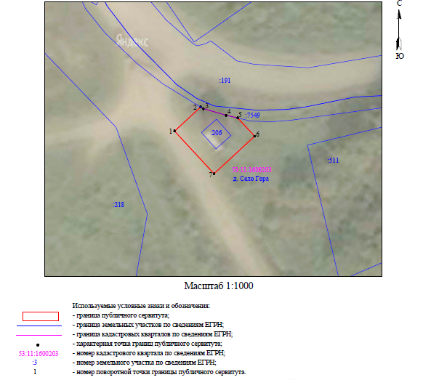

|  |  |  |  |
| --- | --- | --- | --- |
| Здание ЗТП-6 Новгородский район, д. Село Гора | | | |
| **Номер угла** | **X, м** | **Y, м** | **Средняя квадратическая погрешность характерной точки** |
| 1 | 608 673,90 | 2 167 902,89 | 0,1 |
| 2 | 608 684,67 | 2 167 914,55 | 0,1 |
| 3 | 608 683,94 | 2 167 915,74 | 0,1 |
| 4 | 608 681,00 | 2 167 925,93 | 0,1 |
| 5 | 608 679,78 | 2 167 931,14 | 0,1 |
| 6 | 608 671,61 | 2 167 938,69 | 0,1 |
| 7 | 608 654,82 | 2 167 920,53 | 0,1 |
| 1 | 608 673,90 | 2 167 902,89 | 0,1 |

Приложение 2

**СХЕМА ГРАНИЦ РАЗМЕЩЕНИЯ ПУБЛИЧНОГО СЕРВИТУТА**

Объект: КТП-100/6/0,4 кВ №6 п.Тесовский Л-8 ПС Тесово-2

Местоположение: Новгородская область, Новгородский район, Тёсово-Нетыльское сельское поселение

Кадастровый квартал: 53:11:2800114

Кадастровые номера земельных участков: 53:11:2800114:140

Система координат: МСК-53 (Зона 2)

Площадь сервитута: 459 кв.м

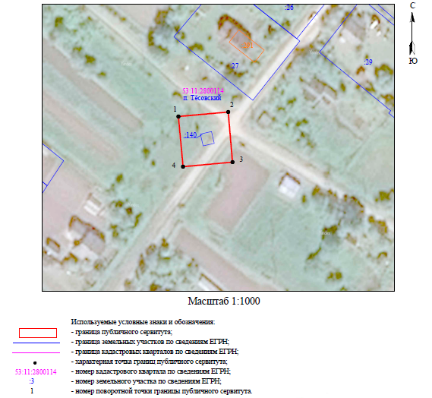

|  |  |  |  |
| --- | --- | --- | --- |
| КТП-100/6/0,4 кВ №6 п.Тесовский Л-8 ПС Тесово-2 | | | |
| **Номер угла** | **X, м** | **Y, м** | **Средняя квадратическая погрешность характерной точки** |
| 1 | 607 621,87 | 2 157 342,63 | 0,1 |
| 2 | 607 623,79 | 2 157 363,94 | 0,1 |
| 3 | 607 602,34 | 2 157 365,77 | 0,1 |
| 4 | 607 600,42 | 2 157 344,59 | 0,1 |
| 1 | 607 621,87 | 2 157 342,63 | 0,1 |

Приложение 3

**СХЕМА ГРАНИЦ РАЗМЕЩЕНИЯ ПУБЛИЧНОГО СЕРВИТУТА**

Объект: КТП-250/6/0,4 кВ №5 п.Тесовский Л-7 ПС Тесово-2

Местоположение: Новгородская область, Новгородский район, Тёсово-Нетыльское сельское поселение

Кадастровый квартал: 53:11:2800113

Кадастровые номера земельных участков: 53:11:2800113:174

Система координат: МСК-53 (Зона 2)

Площадь сервитута: 460 кв.м

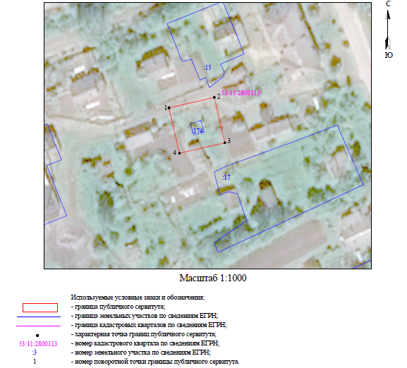

|  |  |  |  |
| --- | --- | --- | --- |
| КТП-250/6/0,4 кВ №5 п.Тесовский Л-7 ПС Тесово-2 | | | |
| **Номер угла** | **X, м** | **Y, м** | **Средняя квадратическая погрешность характерной точки** |
| 1 | 607 595,66 | 2 156 923,41 | 0,1 |
| 2 | 607 600,51 | 2 156 944,31 | 0,1 |
| 3 | 607 579,62 | 2 156 949,16 | 0,1 |
| 4 | 607 574,76 | 2 156 928,26 | 0,1 |
| 1 | 607 595,66 | 2 156 923,41 | 0,1 |

Приложение 4

**СХЕМА ГРАНИЦ РАЗМЕЩЕНИЯ ПУБЛИЧНОГО СЕРВИТУТА**

Объект: КТП-250/6/0,4 кВ №12 д.Пятилипы Л-2 ПС Рогавка

Местоположение: Новгородская область, Новгородский район, Тёсово-Нетыльское сельское поселение

Кадастровый квартал: 53:11:1600106

Кадастровые номера земельных участков: 53:11:1600106:116; 53:11:1600106:192

Система координат: МСК-53 (Зона 2)

Площадь сервитута: 488 кв.м

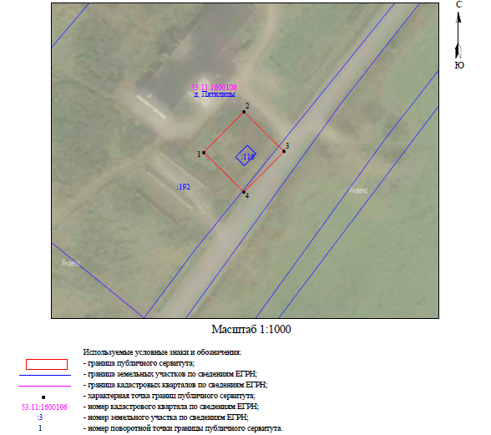

|  |  |  |  |
| --- | --- | --- | --- |
| КТП-250/6/0,4 кВ №12 д.Пятилипы Л-2 ПС Рогавка | | | |
| **Номер угла** | **X, м** | **Y, м** | **Средняя квадратическая погрешность характерной точки** |
| 1 | 617 297,73 | 2 167 211,00 | 0,1 |
| 2 | 617 313,52 | 2 167 226,64 | 0,1 |
| 3 | 617 298,05 | 2 167 242,25 | 0,1 |
| 4 | 617 282,26 | 2 167 226,62 | 0,1 |
| 1 | 617 297,73 | 2 167 211,00 | 0,1 |

Приложение 5

**СХЕМА ГРАНИЦ РАЗМЕЩЕНИЯ ПУБЛИЧНОГО СЕРВИТУТА**

Объект: КТП-63/6/0,4 кВ №7 д.Заболотье Л-8 ПС Тесово-2

Местоположение: Новгородская область, Новгородский район, Тёсово-Нетыльское сельское поселение

Кадастровый квартал: 53:11:2800103

Кадастровые номера земельных участков: 53:11:2800103:46

Система координат: МСК-53 (Зона 2)

Площадь сервитута: 446 кв.м

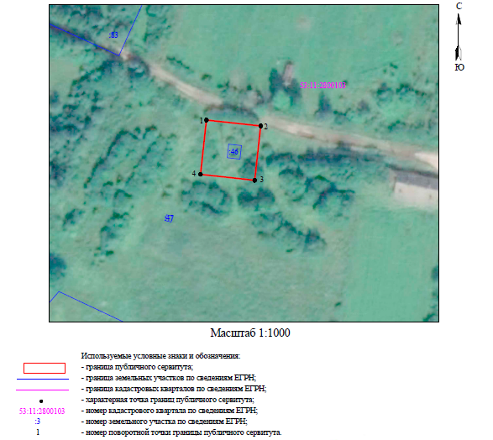

|  |  |  |  |
| --- | --- | --- | --- |
| КТП-63/6/0,4 кВ №7 д.Заболотье Л-8 ПС Тесово-2 | | | |
| **Номер угла** | **X, м** | **Y, м** | **Средняя квадратическая погрешность характерной точки** |
| 1 | 609 829,29 | 2 157 528,36 | 0,1 |
| 2 | 609 826,98 | 2 157 549,35 | 0,1 |
| 3 | 609 805,97 | 2 157 547,04 | 0,1 |
| 4 | 609 808,28 | 2 157 526,05 | 0,1 |
| 1 | 609 829,29 | 2 157 528,36 | 0,1 |

Приложение 6

**СХЕМА ГРАНИЦ РАЗМЕЩЕНИЯ ПУБЛИЧНОГО СЕРВИТУТА**

Объект: КТП-100/6/0,4 кВ №13 д.Финев-Луг Л-8 ПС Рогавка

Местоположение: Новгородская область, Новгородский район, Тёсово-Нетыльское сельское поселение

Кадастровый квартал: 53:11:2000201

Кадастровые номера земельных участков: 53:11:2000201:271

Система координат: МСК-53 (Зона 2)

Площадь сервитута: 387 кв.м

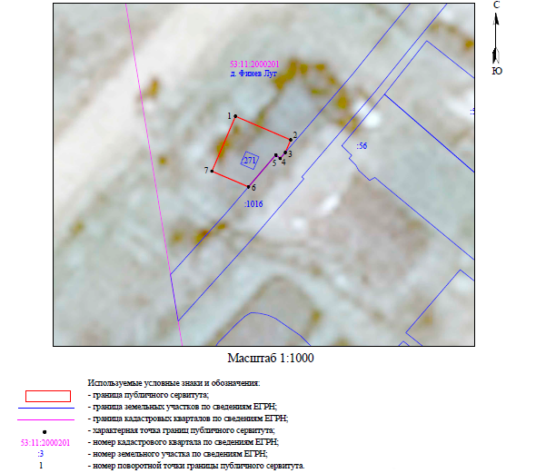

|  |  |  |  |
| --- | --- | --- | --- |
| КТП-100/6/0,4 кВ №13 д.Финев-Луг Л-8 ПС Рогавка | | | |
| **Номер угла** | **X, м** | **Y, м** | **Средняя квадратическая погрешность характерной точки** |
| 1 | 625 198,82 | 2 168 985,03 | 0,1 |
| 2 | 625 190,34 | 2 169 004,76 | 0,1 |
| 3 | 625 185,87 | 2 169 002,84 | 0,1 |
| 4 | 625 183,72 | 2 169 001,00 | 0,1 |
| 5 | 625 185,02 | 2 168 999,48 | 0,1 |
| 6 | 625 173,54 | 2 168 989,65 | 0,1 |
| 7 | 625 179,16 | 2 168 976,58 | 0,1 |
| 1 | 625 198,82 | 2 168 985,03 | 0,1 |

Приложение 7

**СХЕМА ГРАНИЦ РАЗМЕЩЕНИЯ ПУБЛИЧНОГО СЕРВИТУТА**

Объект: КТП-180/6/0,4 кВ №22 д.Финев-Луг Л-8 ПС Рогавка

Местоположение: Новгородская область, Новгородский район, Тёсово-Нетыльское сельское поселение

Кадастровый квартал: 53:11:2000201

Кадастровые номера земельных участков: 53:11:2000201:270

Система координат: МСК-53 (Зона 2)

Площадь сервитута: 421 кв.м

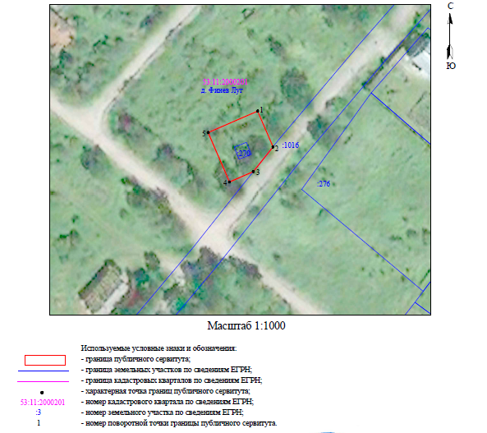

|  |  |  |  |
| --- | --- | --- | --- |
| КТП-180/6/0,4 кВ №22 д.Финев-Луг Л-8 ПС Рогавка | | | |
| **Номер угла** | **X, м** | **Y, м** | **Средняя квадратическая погрешность характерной точки** |
| 1 | 625 573,13 | 2 169 282,41 | 0,1 |
| 2 | 625 559,01 | 2 169 288,51 | 0,1 |
| 3 | 625 549,21 | 2 169 280,70 | 0,1 |
| 4 | 625 545,13 | 2 169 271,28 | 0,1 |
| 5 | 625 564,67 | 2 169 262,84 | 0,1 |
| 1 | 625 573,13 | 2 169 282,41 | 0,1 |

Приложение 8

**СХЕМА ГРАНИЦ РАЗМЕЩЕНИЯ ПУБЛИЧНОГО СЕРВИТУТА**

Объект: КТП-100/6/0,4 кВ №7 д.Раптица Л-3 ПС Тесово-2

Местоположение: Новгородская область, Новгородский район, Тёсово-Нетыльское сельское поселение

Кадастровый квартал: 53:11:1600206

Кадастровые номера земельных участков: 53:11:1600206:36

Система координат: МСК-53 (Зона 2)

Площадь сервитута: 465 кв.м

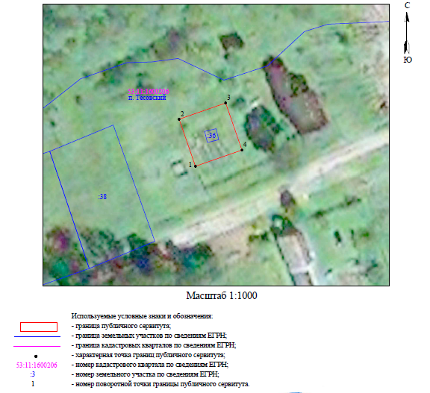

|  |  |  |  |
| --- | --- | --- | --- |
| КТП-100/6/0,4 кВ №7 д.Раптица Л-3 ПС Тесово-2 | | | |
| **Номер угла** | **X, м** | **Y, м** | **Средняя квадратическая погрешность характерной точки** |
| 1 | 607 456,37 | 2 168 308,20 | 0,1 |
| 2 | 607 476,86 | 2 168 301,09 | 0,1 |
| 3 | 607 483,90 | 2 168 321,36 | 0,1 |
| 4 | 607 463,40 | 2 168 328,47 | 0,1 |
| 1 | 607 456,37 | 2 168 308,20 | 0,1 |

Приложение 9

**СХЕМА ГРАНИЦ РАЗМЕЩЕНИЯ ПУБЛИЧНОГО СЕРВИТУТА**

Объект: КТП-100/6/0,4 кВ №1 д.Поддубье Л-3 ПС Тесово-2

Местоположение: Новгородская область, Новгородский район, Тёсово-Нетыльское сельское поселение

Кадастровый квартал: 53:11:1600209

Кадастровые номера земельных участков: 53:11:1600209:38

Система координат: МСК-53 (Зона 2)

Площадь сервитута: 331 кв.м

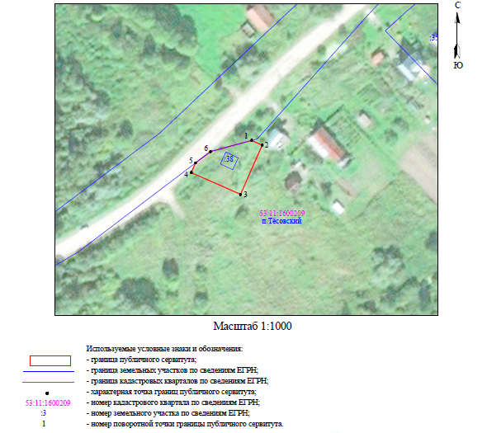

|  |  |  |  |
| --- | --- | --- | --- |
| КТП-100/6/0,4 кВ №1 д.Поддубье Л-3 ПС Тесово-2 | | | |
| **Номер угла** | **X, м** | **Y, м** | **Средняя квадратическая погрешность характерной точки** |
| 1 | 605 586,01 | 2 163 632,19 | 0,1 |
| 2 | 605 584,17 | 2 163 636,35 | 0,1 |
| 3 | 605 564,81 | 2 163 627,82 | 0,1 |
| 4 | 605 573,36 | 2 163 608,42 | 0,1 |
| 5 | 605 577,19 | 2 163 610,11 | 0,1 |
| 6 | 605 581,67 | 2 163 616,01 | 0,1 |
| 1 | 605 586,01 | 2 163 632,19 | 0,1 |

Приложение 10

**СХЕМА ГРАНИЦ РАЗМЕЩЕНИЯ ПУБЛИЧНОГО СЕРВИТУТА**

Объект: КТП-60/6/0,4 кВ №10 д.Гузи Л-2 ПС Рогавка

Местоположение: Новгородская область, Новгородский район, Тёсово-Нетыльское сельское поселение

Кадастровый квартал: 53:11:1600107

Кадастровые номера земельных участков: 53:11:1600107:67

Система координат: МСК-53 (Зона 2)

Площадь сервитута: 487 кв.м

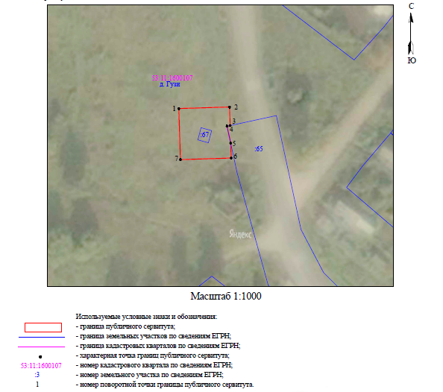

|  |  |  |  |
| --- | --- | --- | --- |
| КТП-60/6/0,4 кВ №10 д.Гузи Л-2 ПС Рогавка | | | |
| **Номер угла** | **X, м** | **Y, м** | **Средняя квадратическая погрешность характерной точки** |
| 1 | 615 132,85 | 2 166 282,64 | 0,1 |
| 2 | 615 133,55 | 2 166 304,75 | 0,1 |
| 3 | 615 125,44 | 2 166 305,00 | 0,1 |
| 4 | 615 125,15 | 2 166 303,65 | 0,1 |
| 5 | 615 117,79 | 2 166 305,24 | 0,1 |
| 6 | 615 111,30 | 2 166 305,45 | 0,1 |
| 7 | 615 110,61 | 2 166 283,34 | 0,1 |
| 1 | 615 132,85 | 2 166 282,64 | 0,1 |

Приложение 11

**СХЕМА ГРАНИЦ РАЗМЕЩЕНИЯ ПУБЛИЧНОГО СЕРВИТУТА**

Объект: КТП-100/6/0,4 кВ №11 д. Огорелье Л-8 ПС Рогавка

Местоположение: Новгородская область, Новгородский район, Тёсово-Нетыльское сельское поселение

Кадастровый квартал: 53:11:2000106

Кадастровые номера земельных участков: 53:11:2000106:12

Система координат: МСК-53 (Зона 2)

Площадь сервитута: 460 кв.м

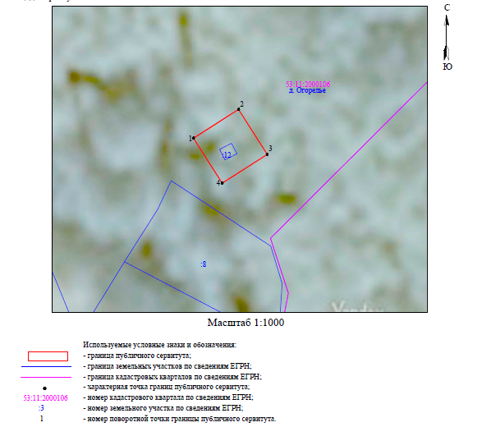

|  |  |  |  |
| --- | --- | --- | --- |
| КТП-100/6/0,4 кВ №11 д.Огорелье Л-8 ПС Рогавка | | | |
| **Номер угла** | **X, м** | **Y, м** | **Средняя квадратическая погрешность характерной точки** |
| 1 | 633 273,68 | 2 163 111,15 | 0,1 |
| 2 | 633 285,24 | 2 163 129,27 | 0,1 |
| 3 | 633 267,17 | 2 163 140,79 | 0,1 |
| 4 | 633 255,62 | 2 163 122,67 | 0,1 |
| 1 | 633 273,68 | 2 163 111,15 | 0,1 |

Приложение 12

**СХЕМА ГРАНИЦ РАЗМЕЩЕНИЯ ПУБЛИЧНОГО СЕРВИТУТА**

Объект: КТП-160/6/0,4 кВ №14 п.Кересть Л-2 ПС Рогавка

Местоположение: Новгородская область, Новгородский район, Тёсово-Нетыльское сельское поселение

Кадастровый квартал: 53:11:2000401

Кадастровые номера земельных участков: 53:11:2000401:210

Система координат: МСК-53 (Зона 2)

Площадь сервитута: 493 кв.м

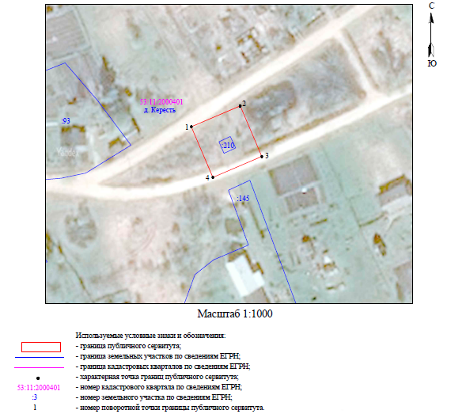

|  |  |  |  |
| --- | --- | --- | --- |
| КТП-160/6/0,4 кВ №14 п.Кересть Л-2 ПС Рогавка | | | |
| **Номер угла** | **X, м** | **Y, м** | **Средняя квадратическая погрешность характерной точки** |
| 1 | 620 208,82 | 2 170 256,20 | 0,1 |
| 2 | 620 217,40 | 2 170 276,29 | 0,1 |
| 3 | 620 196,62 | 2 170 285,15 | 0,1 |
| 4 | 620 188,05 | 2 170 265,06 | 0,1 |
| 1 | 620 208,82 | 2 170 256,20 | 0,1 |

Приложение 13

**СХЕМА ГРАНИЦ РАЗМЕЩЕНИЯ ПУБЛИЧНОГО СЕРВИТУТА**

Объект: КТП-250/6/0,4 кВ №15 п.Кересть Л-2 ПС Рогавка

Местоположение: Новгородская область, Новгородский район, Тёсово-Нетыльское сельское поселение

Кадастровый квартал: 53:11:2000401

Кадастровые номера земельных участков: 53:11:2000401:211

Система координат: МСК-53 (Зона 2)

Площадь сервитута: 399 кв.м

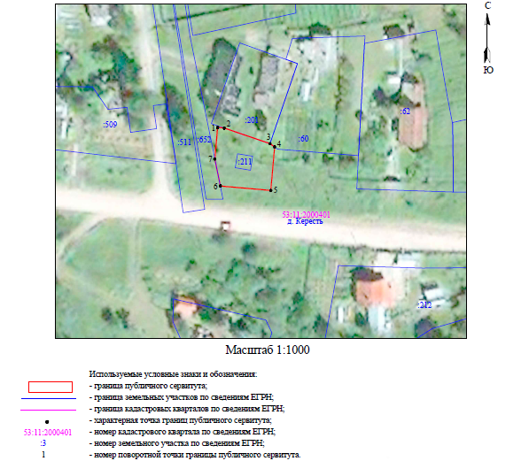

|  |  |  |  |
| --- | --- | --- | --- |
| КТП-250/6/0,4 кВ №15 п.Кересть Л-2 ПС Рогавка | | | |
| **Номер угла** | **X, м** | **Y, м** | **Средняя квадратическая погрешность характерной точки** |
| 1 | 620 231,00 | 2 170 007,56 | 0,1 |
| 2 | 620 230,79 | 2 170 009,98 | 0,1 |
| 3 | 620 225,03 | 2 170 026,76 | 0,1 |
| 4 | 620 223,82 | 2 170 028,46 | 0,1 |
| 5 | 620 207,84 | 2 170 027,05 | 0,1 |
| 6 | 620 209,48 | 2 170 008,54 |  |
| 7 | 620 219,38 | 2 170 006,54 |  |
| 1 | 620 231,00 | 2 170 007,56 |  |

Приложение 14

**СХЕМА ГРАНИЦ РАЗМЕЩЕНИЯ ПУБЛИЧНОГО СЕРВИТУТА**

Объект: КТП-20/6/0,4 кВ №2 д.Радони Л-3 ПС Тесово-2

Местоположение: Новгородская область, Новгородский район, Тёсово-Нетыльское сельское поселение

Кадастровый квартал: 53:11:1600204

Кадастровые номера земельных участков: 53:11:1600204:65

Система координат: МСК-53 (Зона 2)

Площадь сервитута: 435 кв.м

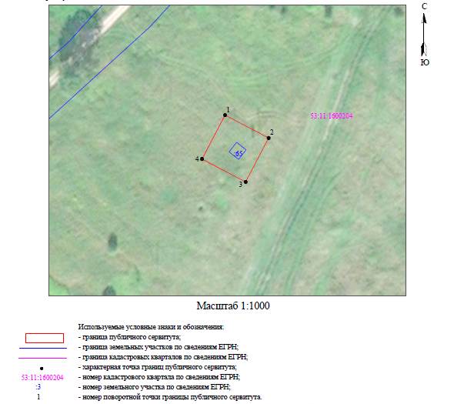

|  |  |  |  |
| --- | --- | --- | --- |
| КТП-20/6/0,4 кВ №2 д.Радони Л-3 ПС Тесово-2 | | | |
| **Номер угла** | **X, м** | **Y, м** | **Средняя квадратическая погрешность характерной точки** |
| 1 | 609 602,33 | 2 164 578,32 | 0,1 |
| 2 | 609 592,68 | 2 164 596,73 | 0,1 |
| 3 | 609 574,13 | 2 164 587,01 | 0,1 |
| 4 | 609 583,77 | 2 164 568,60 | 0,1 |
| 1 | 609 602,33 | 2 164 578,32 | 0,1 |

Приложение 15

**СХЕМА ГРАНИЦ РАЗМЕЩЕНИЯ ПУБЛИЧНОГО СЕРВИТУТА**

Объект: КТП-21 кВА ПС Рогавка Л2 д. Пятилипы 400 кВА

Местоположение: Новгородская область, Новгородский район, Тёсово-Нетыльское сельское поселение

Кадастровый квартал: 53:11:1600106

Кадастровые номера земельных участков: 53:11:1600106:114

Система координат: МСК-53 (Зона 2)

Площадь сервитута: 505 кв.м

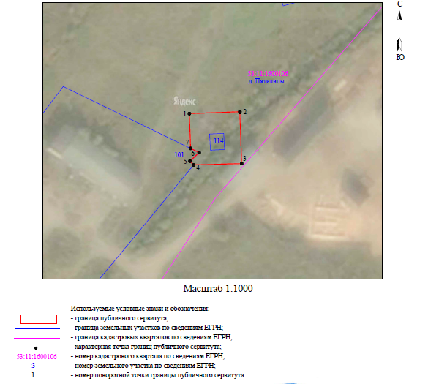

|  |  |  |  |
| --- | --- | --- | --- |
| КТП-21 кВА ПС Рогавка Л2 Д.Пятилипы 400 кВА | | | |
| **Номер угла** | **X, м** | **Y, м** | **Средняя квадратическая погрешность характерной точки** |
| 1 | 616 335,62 | 2 166 820,01 | 0,1 |
| 2 | 616 336,42 | 2 166 842,42 | 0,1 |
| 3 | 616 313,39 | 2 166 843,24 | 0,1 |
| 4 | 616 312,79 | 2 166 821,89 | 0,1 |
| 5 | 616 314,51 | 2 166 820,28 | 0,1 |
| 6 | 616 318,31 | 2 166 824,35 | 0,1 |
| 7 | 616 320,15 | 2 166 820,56 | 0,1 |
| 1 | 616 335,62 | 2 166 820,01 | 0,1 |

Приложение 16

**СХЕМА ГРАНИЦ РАЗМЕЩЕНИЯ ПУБЛИЧНОГО СЕРВИТУТА**

Объект: КТП-160/6/0,4 кВ №25 Пятилипы Л-2 ПС Рогавка

Местоположение: Новгородская область, Новгородский район, Тёсово-Нетыльское сельское поселение

Кадастровый квартал: 53:11:1600106

Кадастровые номера земельных участков: 53:11:1600106:115

Система координат: МСК-53 (Зона 2)

Площадь сервитута: 459 кв.м

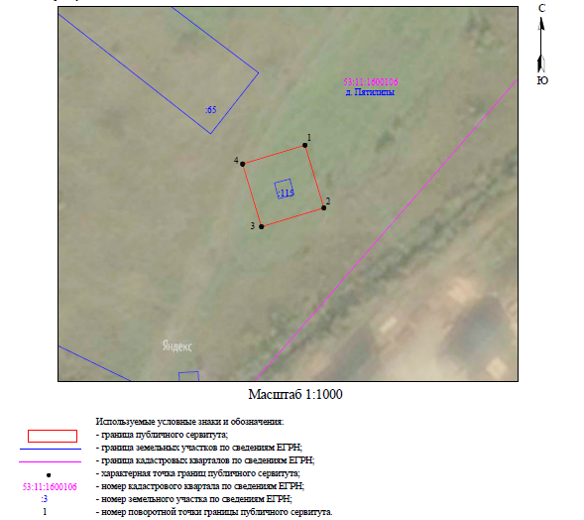

|  |  |  |  |
| --- | --- | --- | --- |
| КТП-160/6/0,4 кВ №25 Пятилипы Л-2 ПС Рогавка | | | |
| **Номер угла** | **X, м** | **Y, м** | **Средняя квадратическая погрешность характерной точки** |
| 1 | 616 401,03 | 2 166 870,31 | 0,1 |
| 2 | 616 380,46 | 2 166 876,50 | 0,1 |
| 3 | 616 374,30 | 2 166 856,05 | 0,1 |
| 4 | 616 394,87 | 2 166 849,85 | 0,1 |
| 1 | 616 401,03 | 2 166 870,31 | 0,1 |

Приложение 17

**СХЕМА ГРАНИЦ РАЗМЕЩЕНИЯ ПУБЛИЧНОГО СЕРВИТУТА**

Объект: КТП-250/6/0,4 кВ №3 п.Тесовский Л-8 ПС Тесово-2

Местоположение: Новгородская область, Новгородский район, Тёсово-Нетыльское сельское поселение

Кадастровый квартал: 53:11:2800113

Кадастровые номера земельных участков: 53:11:2800113:173

Система координат: МСК-53 (Зона 2)

Площадь сервитута: 459 кв.м

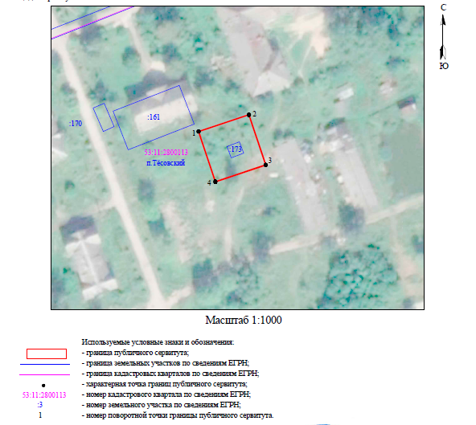

|  |  |  |  |
| --- | --- | --- | --- |
| КТП-250/6/0,4 кВ №3 п.Тесовский Л-8 ПС Тесово-2 | | | |
| **Номер угла** | **X, м** | **Y, м** | **Средняя квадратическая погрешность характерной точки** |
| 1 | 607 964,31 | 2 157 133,95 | 0,1 |
| 2 | 607 971,09 | 2 157 154,30 | 0,1 |
| 3 | 607 950,78 | 2 157 161,07 | 0,1 |
| 4 | 607 944,00 | 2 157 140,72 | 0,1 |
| 1 | 607 964,31 | 2 157 133,95 | 0,1 |

Приложение 18

**СХЕМА ГРАНИЦ РАЗМЕЩЕНИЯ ПУБЛИЧНОГО СЕРВИТУТА**

Объект: КТП-100/6/0,4 кВ №5 п.Тесовский Л-2 ПС Рогавка

Местоположение: Новгородская область, Новгородский район, Тёсово-Нетыльское сельское поселение

Кадастровый квартал: 53:11:1600207

Кадастровые номера земельных участков: 53:11:1600207:51

Система координат: МСК-53 (Зона 2)

Площадь сервитута: 450 кв.м

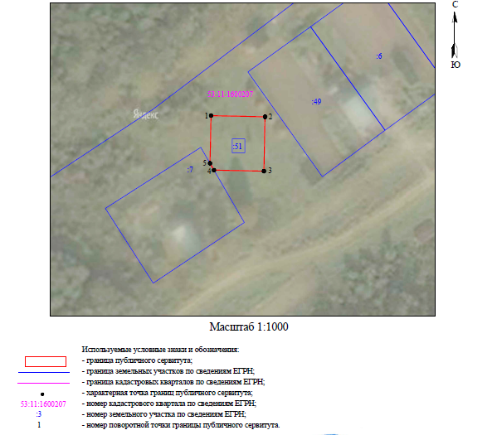

|  |  |  |  |
| --- | --- | --- | --- |
| КТП-100/6/0,4 кВ №5 п.Тесовский Л-2 ПС Рогавка | | | |
| **Номер угла** | **X, м** | **Y, м** | **Средняя квадратическая погрешность характерной точки** |
| 1 | 609 299,08 | 2 169 558,58 | 0,1 |
| 2 | 609 298,63 | 2 169 579,74 | 0,1 |
| 3 | 609 277,27 | 2 169 579,28 | 0,1 |
| 4 | 609 277,69 | 2 169 559,72 | 0,1 |
| 5 | 609 280,35 | 2 169 558,18 | 0,1 |
| 1 | 609 299,08 | 2 169 558,58 | 0,1 |

Приложение 19

**СХЕМА ГРАНИЦ РАЗМЕЩЕНИЯ ПУБЛИЧНОГО СЕРВИТУТА**

Объект: КТП-100/6/0,4 кВ №8 д. Гл.Кересть Л-2 ПС Рогавка

Местоположение: Новгородская область, Новгородский район, Тёсово-Нетыльское сельское поселение

Кадастровый квартал: 53:11:2000402

Кадастровые номера земельных участков: 53:11:2000402:34

Система координат: МСК-53 (Зона 2)

Площадь сервитута: 516 кв.м

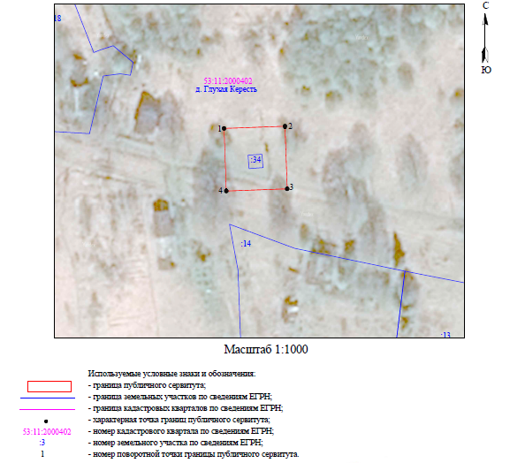

|  |  |  |  |
| --- | --- | --- | --- |
| КТП-100/6/0,4 кВ №8 д.Гл.Кересть Л-2 ПС Рогавка | | | |
| **Номер угла** | **X, м** | **Y, м** | **Средняя квадратическая погрешность характерной точки** |
| 1 | 618 348,34 | 2 170 142,52 | 0,1 |
| 2 | 618 349,14 | 2 170 164,93 | 0,1 |
| 3 | 618 326,12 | 2 170 165,75 | 0,1 |
| 4 | 618 325,32 | 2 170 143,35 | 0,1 |
| 1 | 618 348,34 | 2 170 142,52 | 0,1 |

Приложение 20

**СХЕМА ГРАНИЦ РАЗМЕЩЕНИЯ ПУБЛИЧНОГО СЕРВИТУТА**

Объект: КТП-60/6/0,4 кВ №9 д.Чауни Л-2 ПС Рогавка

Местоположение: Новгородская область, Новгородский район, Тёсово-Нетыльское сельское поселение

Кадастровый квартал: 53:11:1600104

Кадастровые номера земельных участков: 53:11:1600104:41

Система координат: МСК-53 (Зона 2)

Площадь сервитута: 415 кв.м

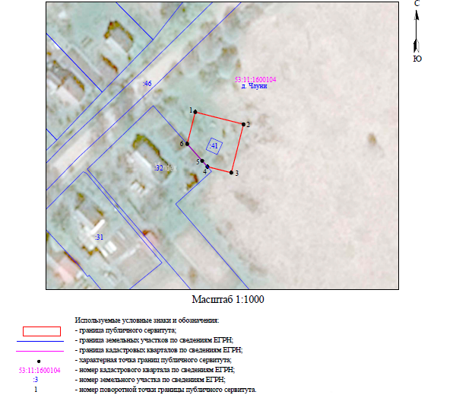

|  |  |  |  |
| --- | --- | --- | --- |
| КТП-60/6/0,4 кВ №9 д.Чауни Л-2 ПС Рогавка | | | |
| **Номер угла** | **X, м** | **Y, м** | **Средняя квадратическая погрешность характерной точки** |
| 1 | 618 518,51 | 2 167 962,84 | 0,1 |
| 2 | 618 513,29 | 2 167 983,47 | 0,1 |
| 3 | 618 492,60 | 2 167 978,24 | 0,1 |
| 4 | 618 495,18 | 2 167 968,02 | 0,1 |
| 5 | 618 497,70 | 2 167 965,78 | 0,1 |
| 6 | 618 504,88 | 2 167 959,40 | 0,1 |
| 1 | 618 518,51 | 2 167 962,84 | 0,1 |

|  |  |
| --- | --- |
| **Муниципальная газета Тёсово-Нетыльского сельского поселения**  **«Тёсово-Нетыльский Официальный вестник»** | |
| **Учредитель** – Совет депутатов Тёсово-Нетыльского сельского поселения  **Издатель** – Администрация Тёсово-Нетыльского сельского поселения  Газета учреждена Решен  ием Совета депутатов Тёсово-Нетыльского сельского поселения от 17.08.2015г. № 57.  Адрес: 173519 Новгородская область Новгородский район, п. Тесово-Нетыльский, ул. Матросова, д.11  Тел.: +7 (8162) 743-480  Факс: +7 (8162) 743-457  E-mail: [atngp@mail.ru](mailto:atngp@mail.ru) | Газета отпечатана на собственном оборудовании администрации Тёсово-Нетыльского сельского поселения  Подписано в печать 31.07.2023г.  Количество экземпляров: 4.  Распространяется: **БЕСПЛАТНО**  Главный редактор О.А.Мякина  № 7 от 31.07.2023г. |